Утверждаю
Глава городского поселения Хорлово
________________ А.М.Покровский

Отчет о работе Подростково-молодёжного клуба «Новое поколение»
за 2015 год
- Информация об учреждении по работе с молодёжью

Наименование учреждения по работе  с молодёжью | Контактная информация:  ФИО руководителя, тел.,  Тел\факс 8(496)444-95-17  e-mail:pmknp1@rambler.ru  Официальный сайт клуба http://novoepokolenie-club.ru/ | Количество должностей  по штатному расписанию учреждения | Количество сотрудников учреждения
МБУ ПМК «Новое поколение» | Директор Пирожников Виктор Кузьмич  Главный бухгалтер – Мерянова Наталья Сергеевна | 12 из них  4,5 специалист по работе с молодёжью | 12

Муниципальное Бюджетное учреждение «Подростково-молодёжный клуб «Новое поколение» городского поселения Хорлово (далее МБУ «ПМК «Новое поколение» г. п. Хорлово) является некоммерческой организацией, созданной в соответствии с постановлением Администрации городского поселения Хорлово и является муниципальным бюджетным учреждением с правом оперативного управления имуществом.
МБУ ПМК «Новое поколение» действует на основании Устава учреждения, является юридическим лицом, имеет самостоятельный баланс, имущество лицевые счета и печать.
Учреждение выполняет работу по оказанию услуг по обеспечению реализации полномочий органов местного самоуправления и исполнительной власти городского поселения Хорлово в сфере молодёжной политики.
Основными видами деятельности учреждения являются: организация
культурно-досуговых мероприятий для подростков и молодёжи, профилактика правонарушений в молодёжной среде, организация работы волонтёрского движения, занятости подростков, гражданско-патриотическое воспитание, пропаганда спорта и здорового образа жизни среди молодёжи, социализация подростков и молодёжи и вовлечение в общественно-полезную деятельность, работа с молодыми семьями , что и определенно в выполнении муниципального задания, предусмотренного Уставом учреждения

- Общие показатели
В 2015 году Подростково-молодёжный клуб «Новое поколение» осуществлял свою работу по следующим направлениям и в соответствии с муниципальным заданием на 2015 год:
За отчётный период с января по декабрь месяц было проведено 68 мероприятий согласно муниципальному заданию. Ежедневно с 14.00 до 20.00 работал тренажёрный зал, игровой зал и компьютерный, проходили групповые занятия, согласно расписания. Разовое посещение составило 6765 человек и 7128 человек посетили мероприятия проводимые клубом. В 10 клубных формированиях и объединениях занималось 159 человек, что составляет 6291 посещений за год. Общее количество посещений – 20184. Средняя посещаемость клуба в день составляет : разовых - 37 человек, общее – 55,3 человек.. 57% - подростки до 16 лет- 11505 человек, 33% - молодёжь в возрасте 16-24 лет- 6600 человек и 10% молодёжь 24-35 лет – 2018 человек. Общее количество муниципальных услуг оказанных учреждением за 2015 год составило 33684 ( включая выпуск газеты – 13500)
Статистика: Посещаемость по месяцам
 | разовых посетителей по журналу учёта | Посетивших групповых занятий | Посетивш. мероприят | всего | до 16 | 16-21 | 21 и старш.
январь | 450 | 527 | 683 | 1660 | 930 | 481 | 249
февраль | 453 | 518 | 1139 | 2110 | 1182 | 612 | 317
март | 637 | 527 | 601 | 1765 | 988 | 512 | 265
апрель | 537 | 547 | 367 | 1451 | 813 | 421 | 218
май | 597 | 548 | 856 | 2001 | 1121 | 580 | 300
июнь | 603 | 541 | 555 | 1699 | 951 | 493 | 255
июль | 582 | 469 | 340 | 1391 | 779 | 403 | 209
август | 606 | 478 | 440 | 1524 | 853 | 442 | 229
сентябрь | 609 | 532 | 390 | 1531 | 857 | 444 | 230
октябрь | 670 | 549 | 415 | 1634 | 915 | 474 | 245
ноябрь | 506 | 538 | 1040 | 2084 | 1167 | 604 | 313
декабрь | 515 | 517 | 302 | 1334 | 631 | 468 | 235
за год | 6765 | 6291 | 7128 | 20184 | 11505 | 6600 | 2018
 | Средняя в день за год |  |  | 55,29

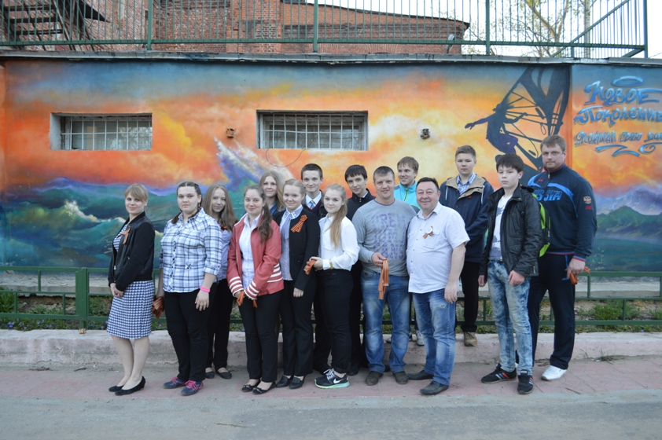

Направления деятельности клуба и проведённые мероприятия.

1.Воспитание у молодежи патриотизма и гражданственности, уважения к культурному наследию, истории, традициям своего края, людям старшего поколения.
2.Формирование духовной и нравственной культуры и здорового образа жизни молодежи.
3. Профилактика и предупреждение правонарушений среди подростков
4.Трудовое воспитание, развитие экологического и волонтёрского движения.
5. Организация досуга и массового отдыха молодежи.
6. Работа с молодыми семьями
7. Участие в конкурсах и фестивалях
8. Информационно-методическая работа и создание социальной рекламы для молодёжи
9. Финансово-экономическая и административно-хозяйственная работа

2015 год – год 70-летия Победы и особое внимание в работе клуба уделялось мероприятиям по воспитанию у молодёжи патриотизма и гражданственности, уважения к культурному наследию, истории, традициям своего края, людям старшего поколения. За отчётный период в клубе были проведены следующие мероприятия:

- Творческий конкурс газеты «Наша жизнь» на лучший материал, стихотворение, рассказ, посвящённый 70-летию Победы. Конкурс проходил с марта по май месяц. Лучшие материалы публиковались ежемесячно в газете.

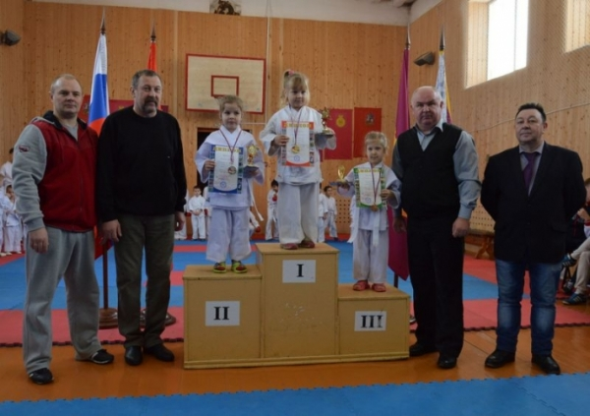
25 января в посёлке Фосфоритный городского поселения Хорлово прошло открытое первенство по карате на Кубок главы г.п. Хорлово «Памяти Героя Советского Союза Карпова Виктора Ефимовича».
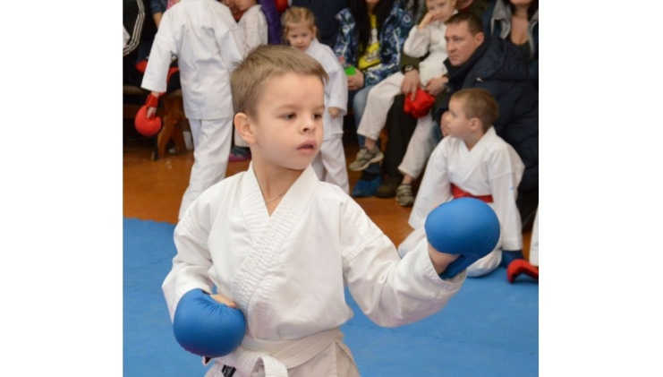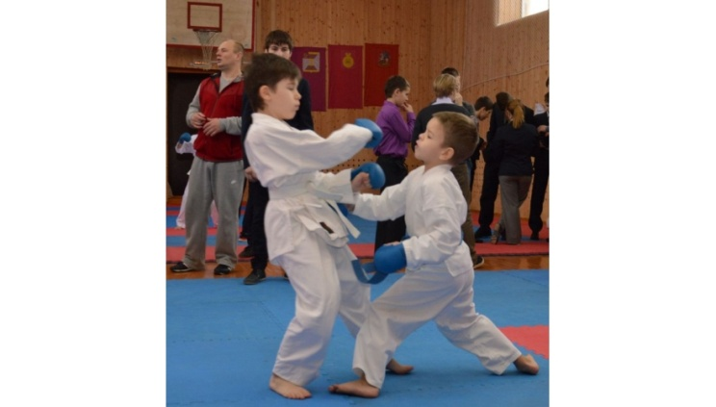

Непосредственным организатором и учредителем Кубка стал Подростково-молодёжный клуб «Новое поколение», который подготовил награды юным спортсменам, разработал положение и занимался всеми организационными вопросами. Большой вклад в проведение турнира также внёс и Центр внешкольной работы «Досуг» п. Фосфоритный. Творческие коллективы Центра подготовили церемонию открытия и творческие номера, которыми заполняли паузы между турнирными боями.
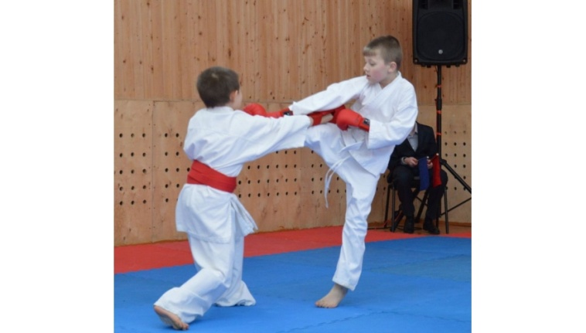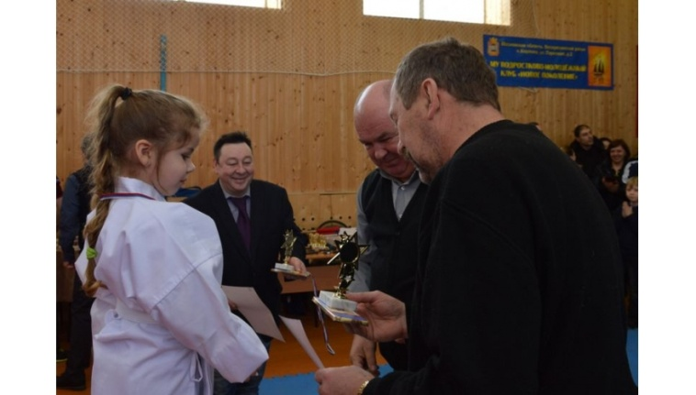

Традиционно в Подростково-молодёжном клубе «Новое поколение» ежегодно проходит военно-спортивная игра «Я защитник Отечества».
Три команды воспитанников клуба боролись за главный приз. Победу одержала команда «Снайпер», а команды «Рыцари» и «Чертята» соответственно – второе и третье. Кроме этого в личном первенстве специальные призы получили – Нуштаев Павел за самую оперативную и лучшую установку туристической палатки, а Алексеева Дарья и Тарасовская Виктория – за лучшую организацию полевой кухни.
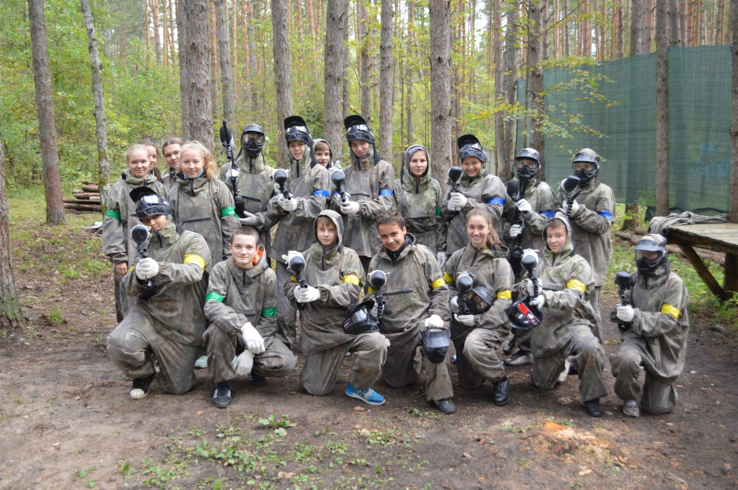

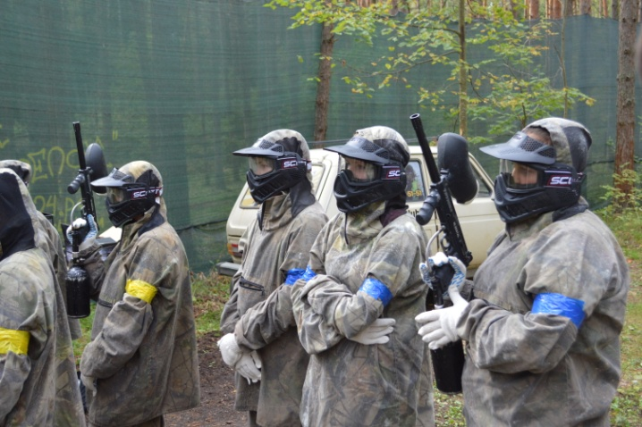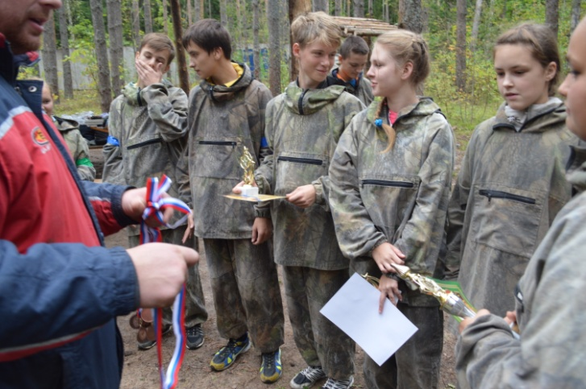

Дымок над костром, гречневая каша после напряжённых соревнований, призы
победителям – что может быть лучше ?

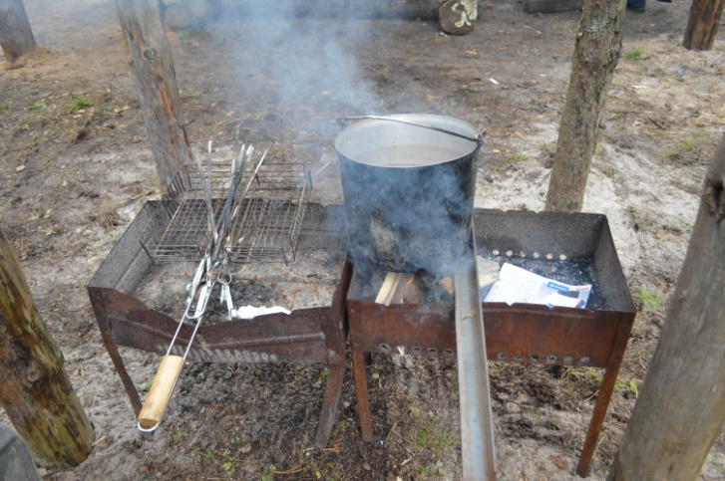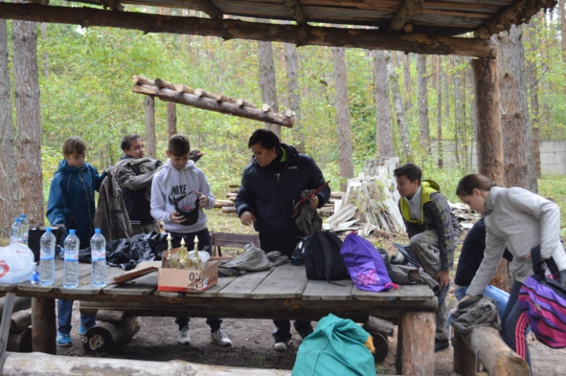

5 мая прошла традиционная легкоатлетическая "Эстафета Победы" среди учащихся.
Как обычно эстафету гостеприимно принимала МОУ СОШ 12. В этот день к ребятам в гости пришли воспитанники Хорловской коррекционной школы интерната и МОУ СОШ 14, что в п. Фосфоритный. Это большое спортивное мероприятие традиционно готовится всеми учреждениями нашего поселения. Школа-интернат разрабатывает маршрут эстафеты и медицинское обеспечение, 12 школа готовит чаепитие и проводит митинг, Подростково-молодёжный клуб "Новое поколение" обеспечивает награды- медали и кубки.

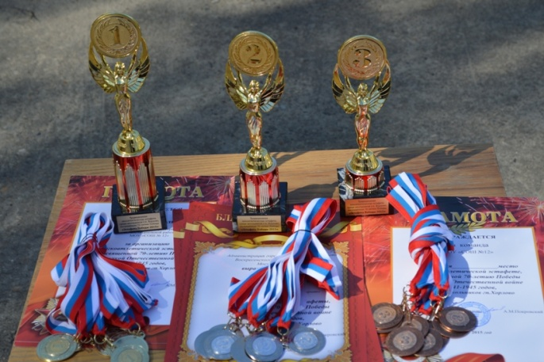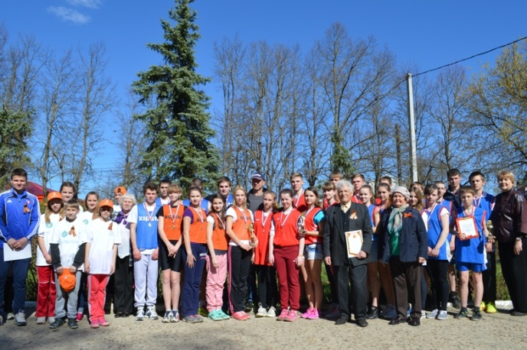
И как всегда в гости к нашим ребятам в этот день приходят ветераны, которые дают старт эстафете. В этом году старт дала наш председатель совета ветеранов - Мамаева В.А.

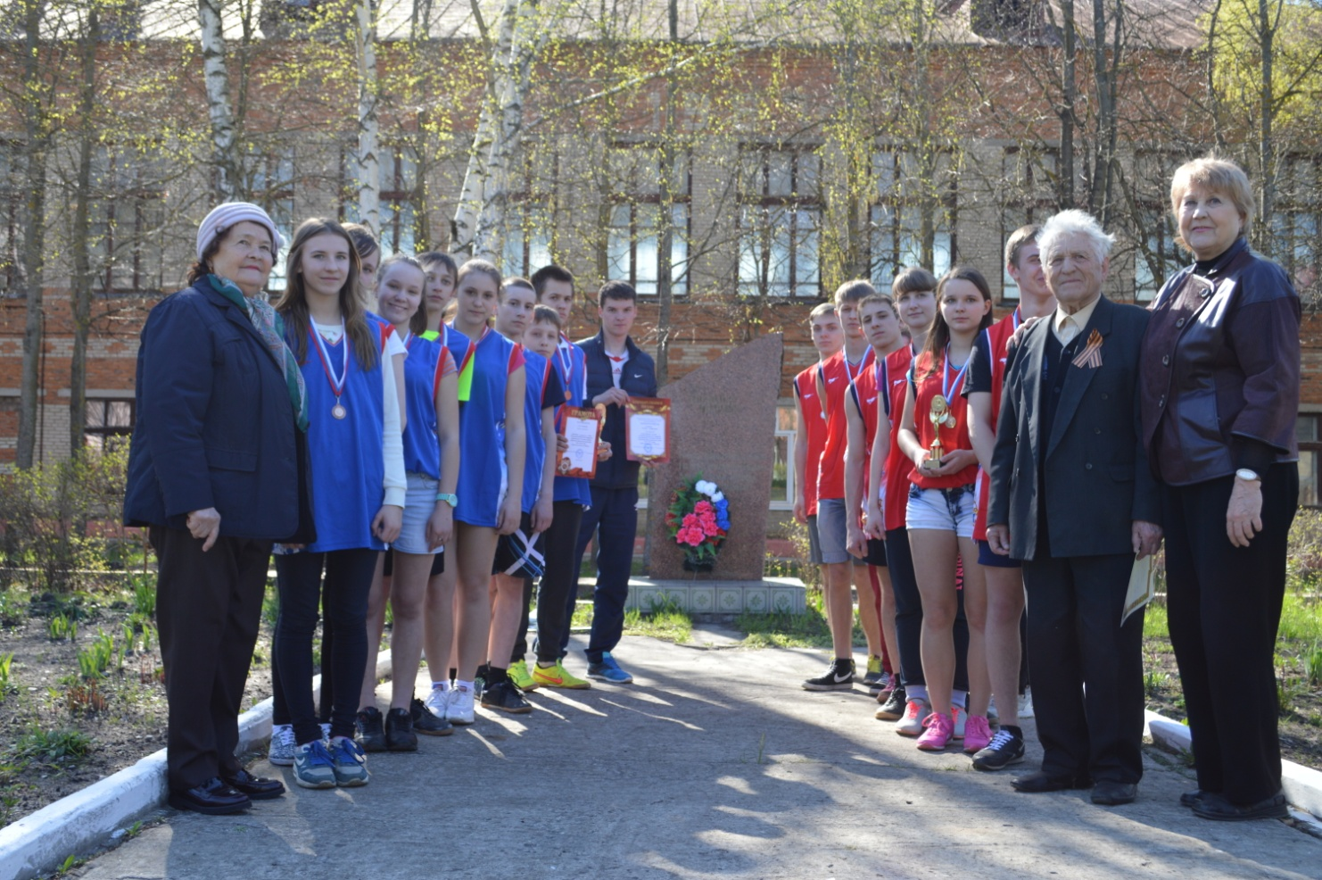

6 мая в Хорлово стартовала акция "Поздравь ветерана", организованная Подростково-молодёжном клубом "Новое поколение".

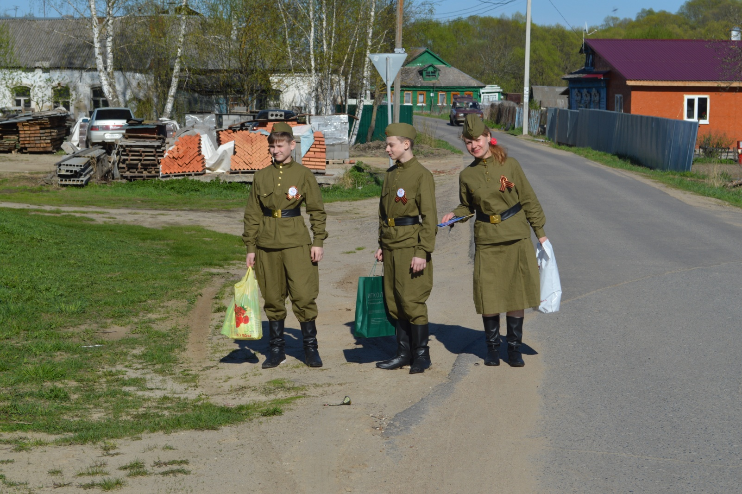

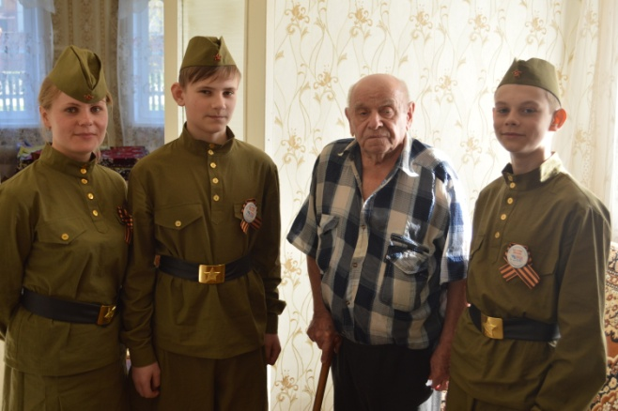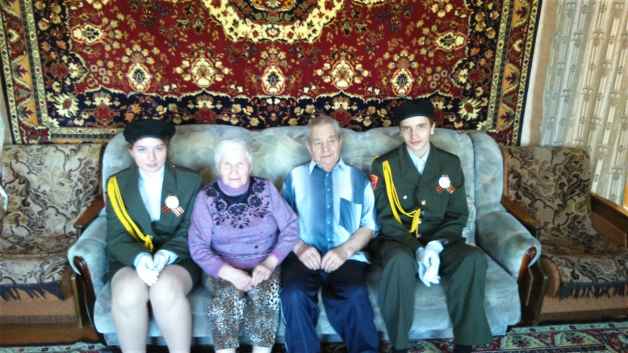
Волонтёры клуба и ребята из молодёжного фольклорного театра "Вечёрка" вручали подарки и поздравления нашим ветеранам. В этот день для ветеранов было приготовлено много подарков, и от депутата областной Думы Аксакова Е.В., и от Главы городского поселения Хорлово Покровского А.М и от нашего подросткового клуба. Ветеранам вручили продуктовые наборы, наборы бытовой химии и чайные пары. А также наши ребята, учащиеся 7 класса МОУ СОШ 12 подготовили и вручили "Письма Победы" и поэтические поздравления - ветеранам читали стихотворения о войне. В этот же день волонтёры нашего клуба провели трудовую акцию по уборке парка и территории вокруг сцены в связи с подготовкой к праздничным мероприятиям 9 мая.

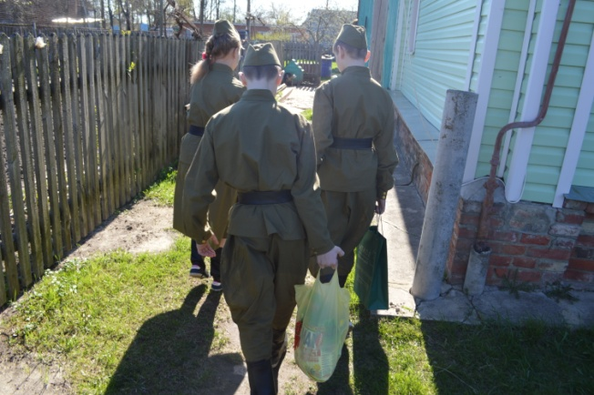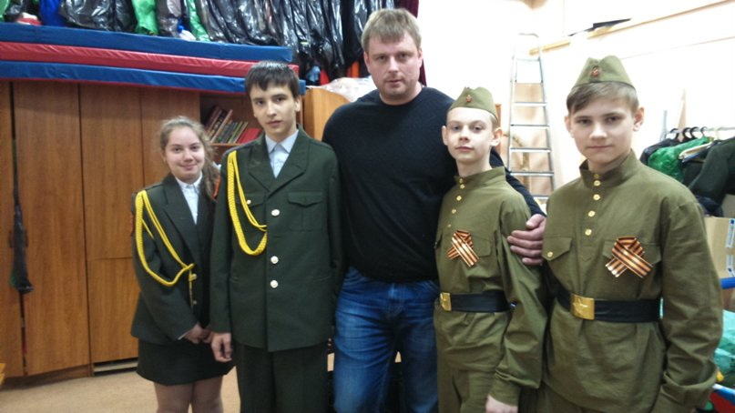

8 мая волонтёры Подростково-молодёжного клуба «Новое поколение» провели традиционную акцию «Георгиевская лента» более 500 ленточек было вручено жителям и гостям городского поселения Хорлово пришедшим к Дому культуры на празднование Дня Победы

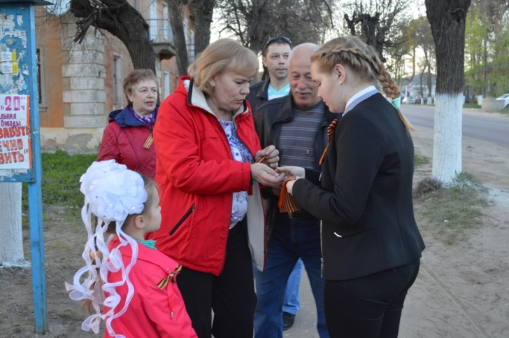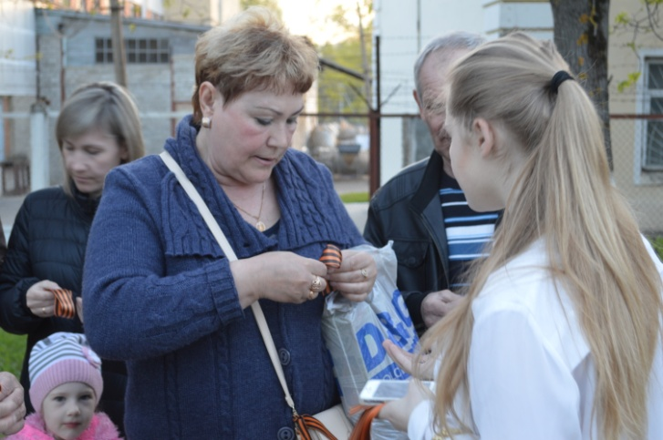
В этот же вечер ребята из молодёжного фольклорного театра «Вечёрка» представили свою литературно-музыкальную композицию посвящённую Дню Победы. После чего все дружно присоединились к факельному шествию и акции «Бессмертный полк», которую проводили учащиеся МОУ СОШ 12.

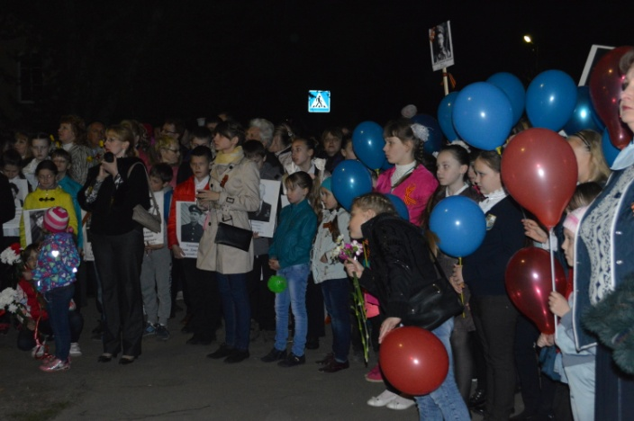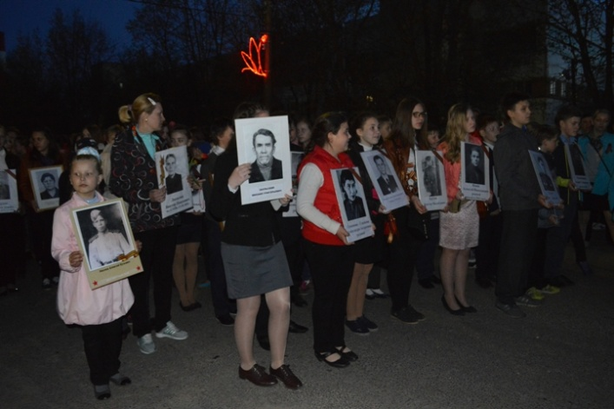

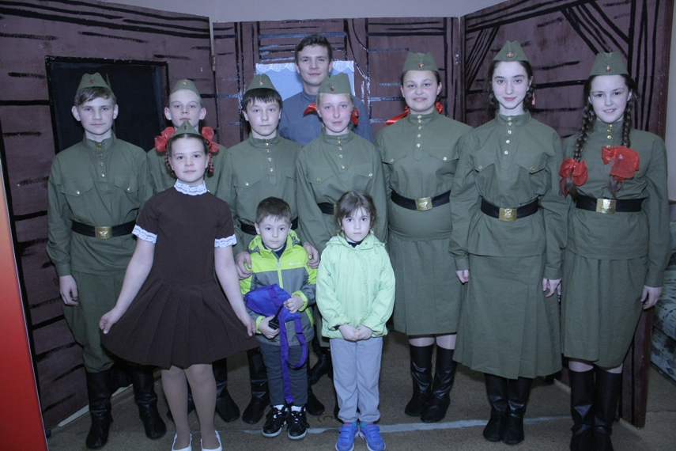

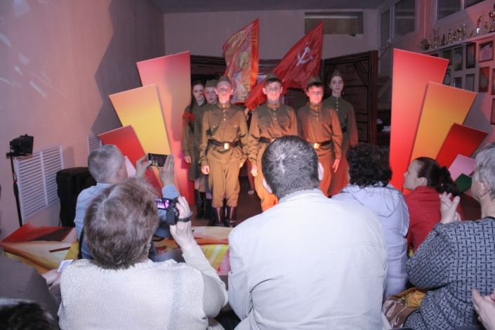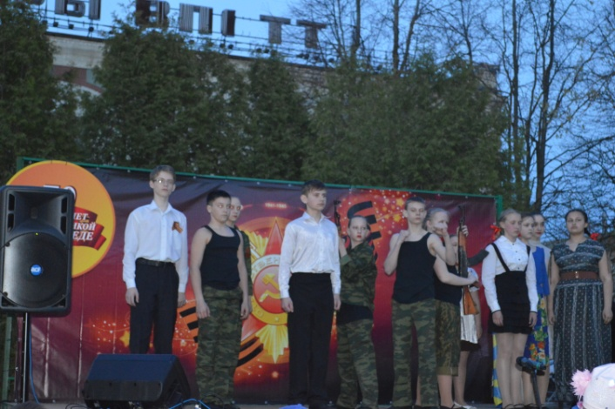

4 мая в клубе прошла молодёжная акция «Письмо Победы»

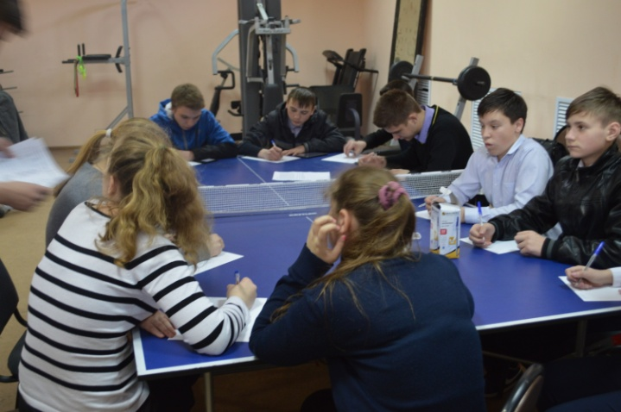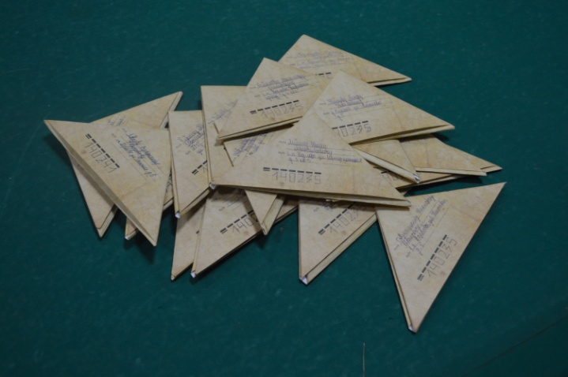

- клуб оказал помощь в проведении факельного шествия, посвящённого 70-й годовщине Победы

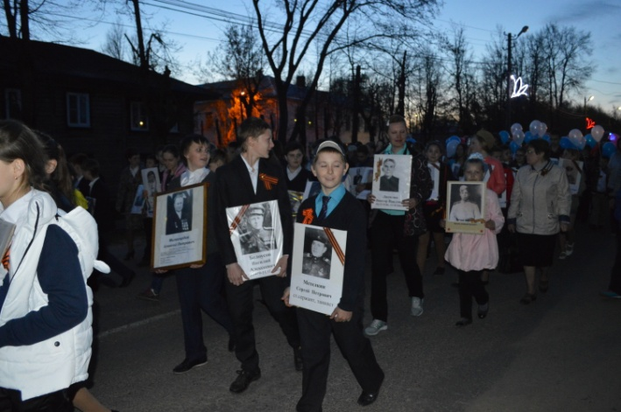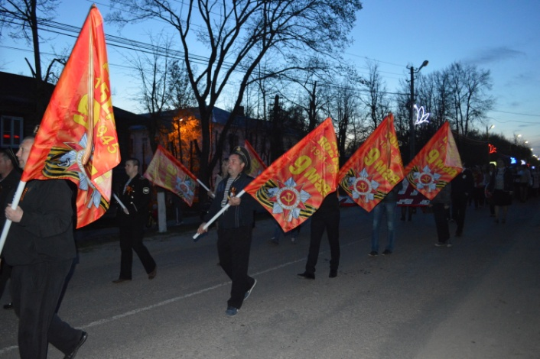

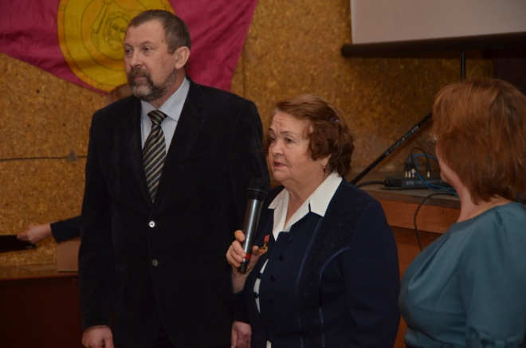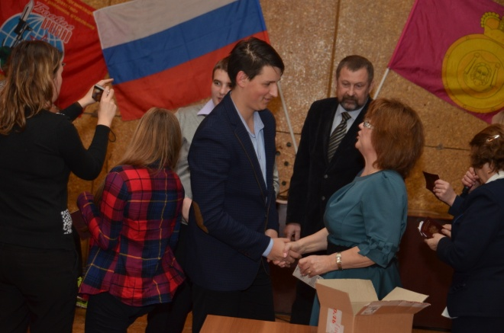
11 декабря в канун Дня Конституции России Подростково-молодёжный клуб «Новое поколение» провёл традиционную акцию «Я гражданин России» .
В Доме культуры Хорлово собрались учащиеся школ №№ 12 и 14, которым исполнилось 14 лет. Им всем были вручены паспорта и подарки. В этот день заместитель директора Гурбанова А.В. подготовила программу и видеосюжет о Конституции России, в гости к ребятам пришли Глава городского поселения Хорлово – Покровский А.М. и Председатели совета ветеранов Хорлово и Фосфоритного – Мамаева В.А. и Помазкова Н.Г. Они пожелали ребятам быть достойными гражданами своей Родины и с честью нести имя гражданина России.

В клубе действуют различные подростковые объединения по интересам.

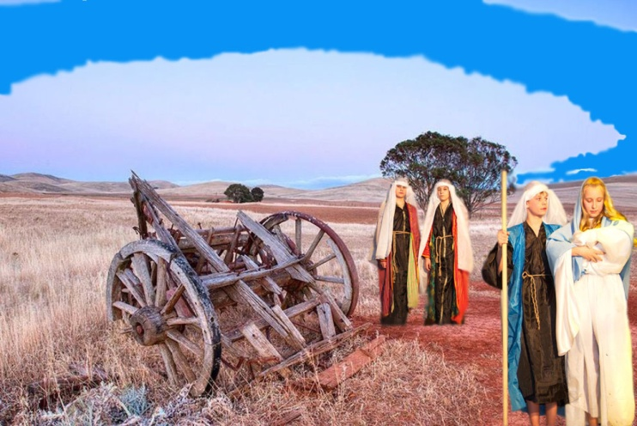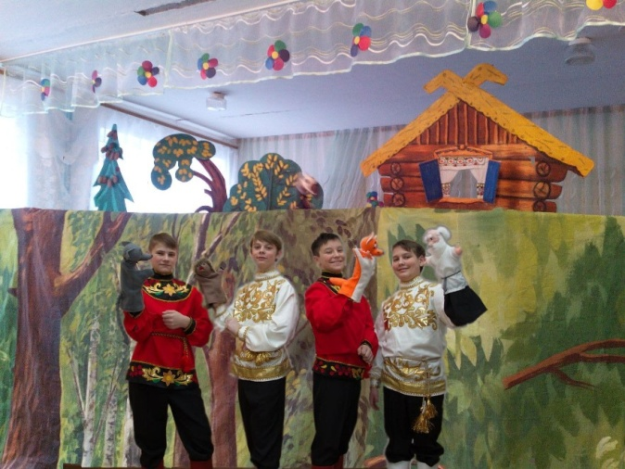

Молодёжный фольклорный театр «Вёчёрка» Художественный руководитель – Ермишин Илья. Коллектив участвует во всех поселковых мероприятиях и пользуется заслуженной любовью жителей. В коллективе занимается более 20 ребят.
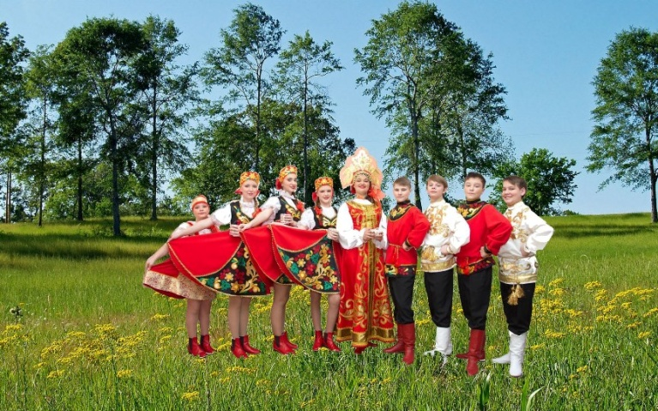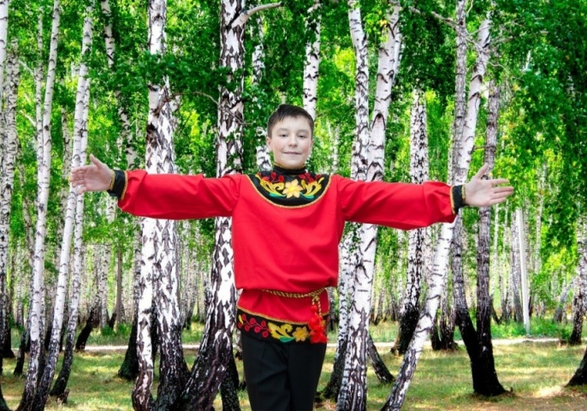

25 февраля на спортивно-игровой площадке Подростково-молодёжного клуба «Новое поколение» прошли «Богатырские игры» среди старшеклассников посвящённые Дню Защитника Отечества. Команды 10-х и 11-х классов боролись за «руку и сердце» Василисы Прекрасной.
Весёлые и задорные эстафеты прошли быстро и незаметно, а победила , как в таких случаях бывает – дружба.

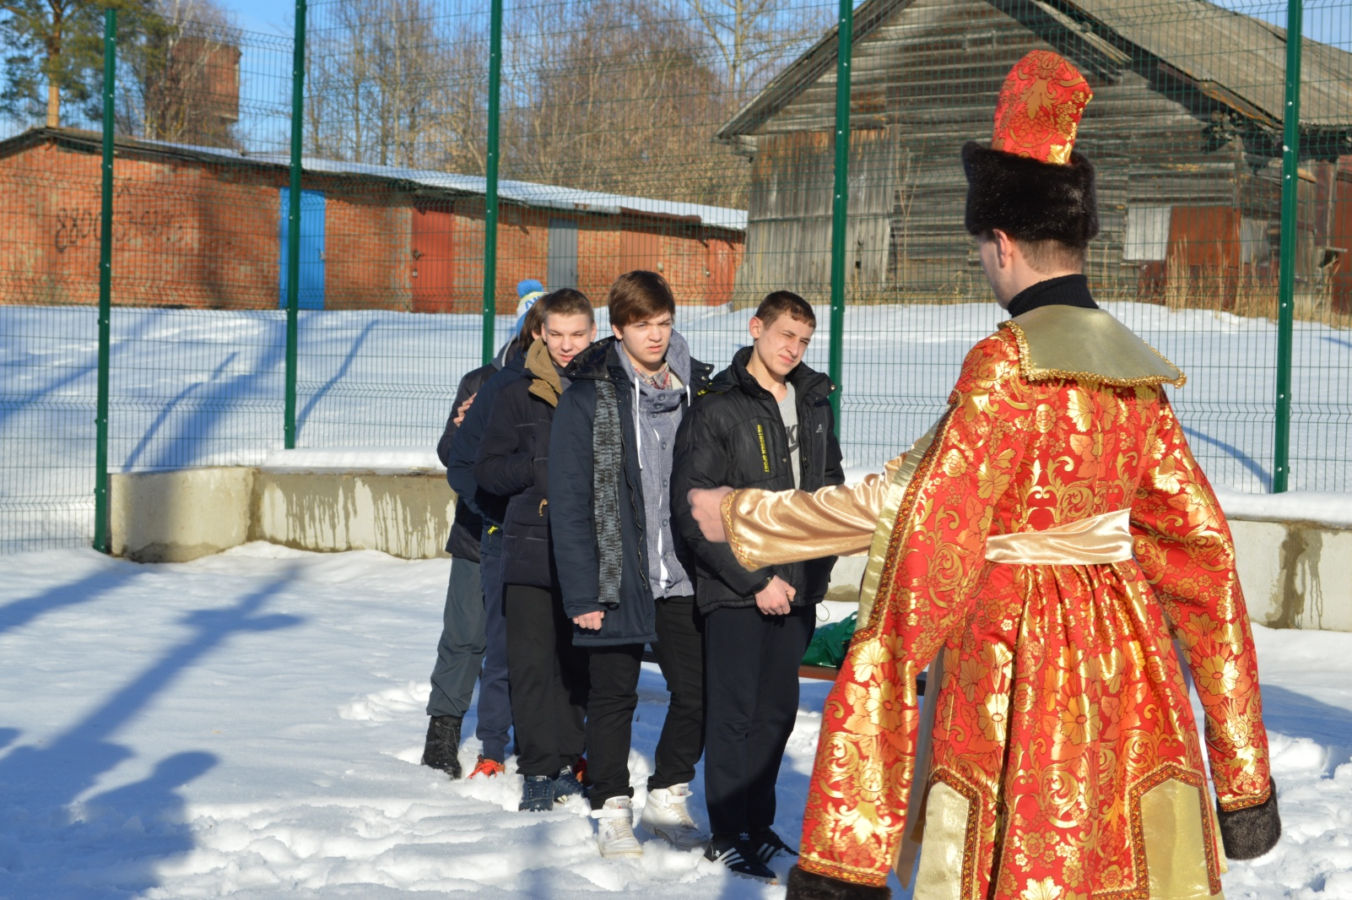

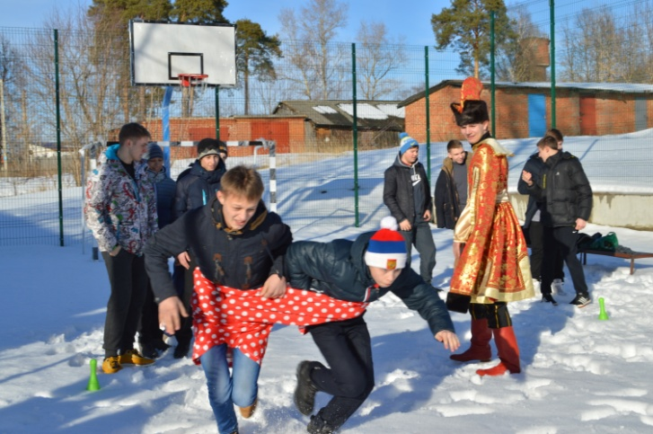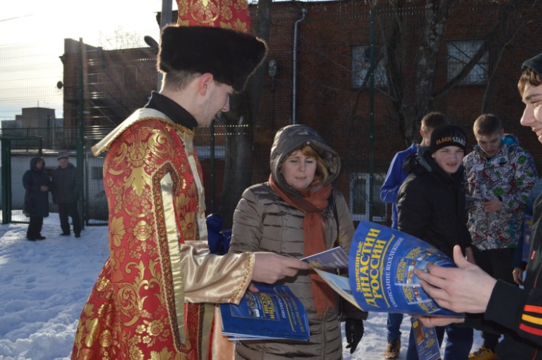

Подростково-молодёжный клуб "Новое поколение" совместно с Домом культуры Хорлово 22 февраля провёл масленичные гуляния на стадионе "Хорлово". Праздник получился ярким, красочным. Для хорловчан Дом культуры организовал работу полевой кухни с кашей и горячим чаем, увлекательную концертную программу, а наш клуб игровую программу для молодёжи и подростков.

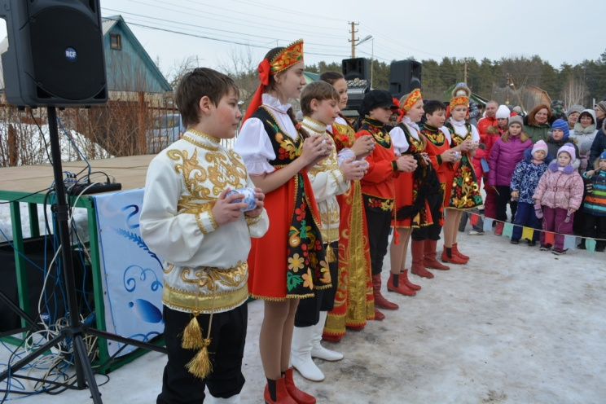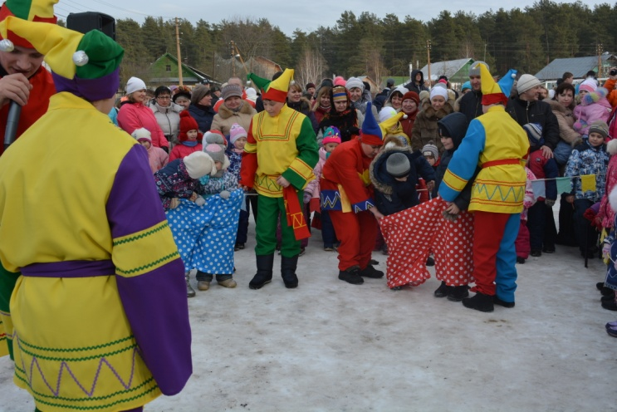
19 апреля на Красную горку ребята пригласили родителей и всех желающих на свою литературно музыкальную постановку , посвящённую Крещению Руси «Как князь Владимир веру выбирал». Воспитанники фольклорного театра под руководством Ильи Ермишина:
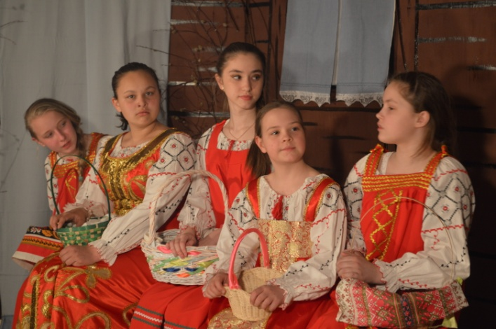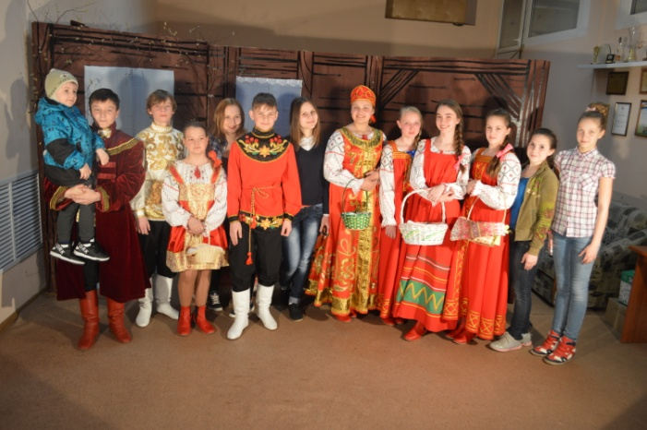
Воробьева Юлия ,Леонова Мария, Сергеева Анастасия, Аристова Арина, Кустова Анастасия , Пугин Павел, Малютин Никита, Гуртов Даниил не только хорошо подготовили и исполнили свои роли, но и помогали создавать декорации. И хотя это только пробные и небольшие постановки, мы верим, что ребят обязательно ждёт большой успех и большие работы.
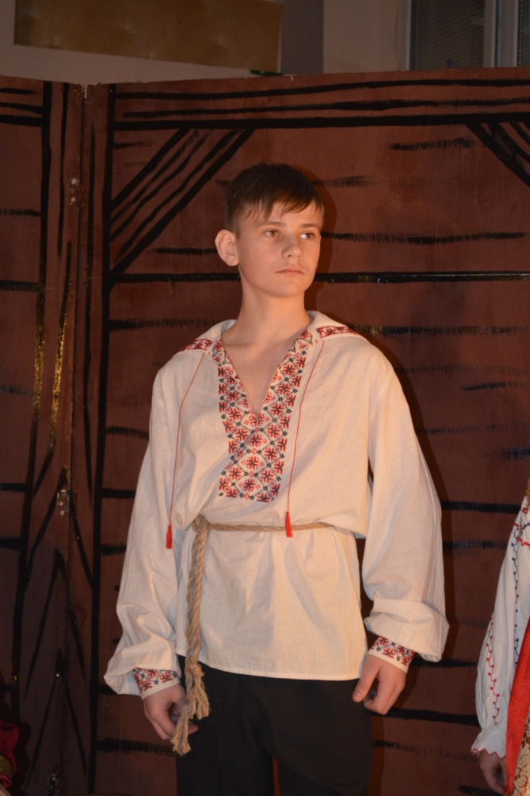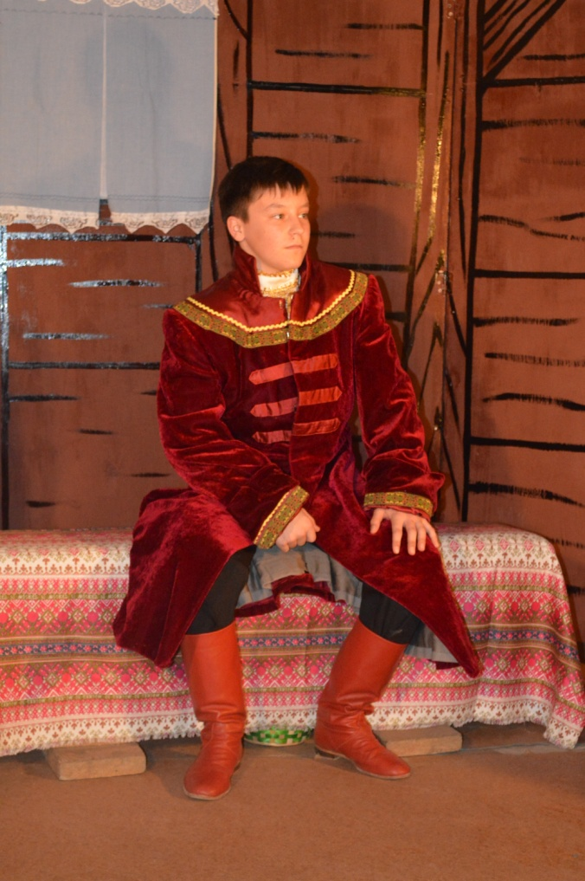

30 мая прошёл традиционный Открытый Кубок Главы Хорлово по футболу среди подростков.
Организаторы турнира - Подростково-молодёжный клуб "Новое поколение" и СК "Хорлово"
Турнир проходил на стадионе Хорлово.
В упорной борьбе победу одержала команда СК "Хорлово", 2-е место заняла команда СК "Фосфоритный", а третье место досталось команде СК "Горняк". Все команды награждены кубками и медалями.

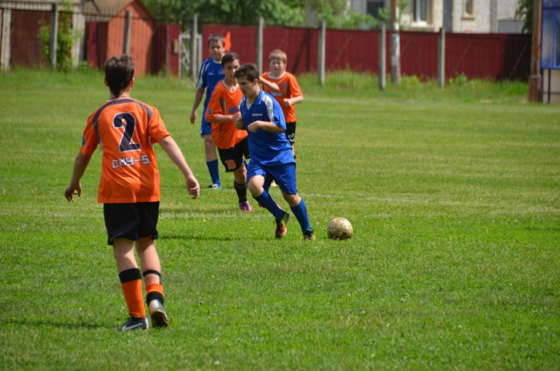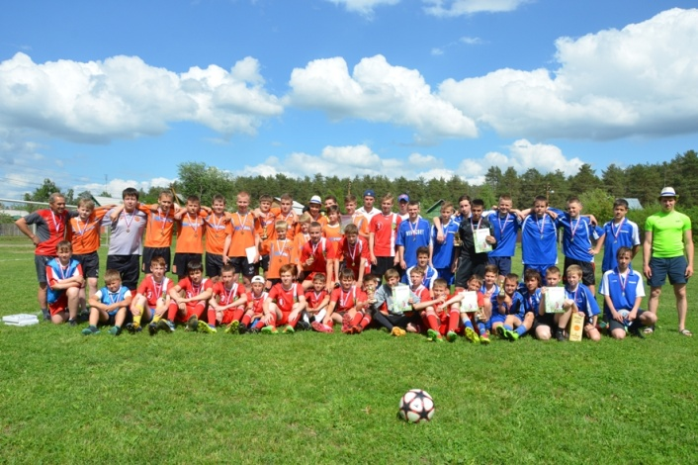

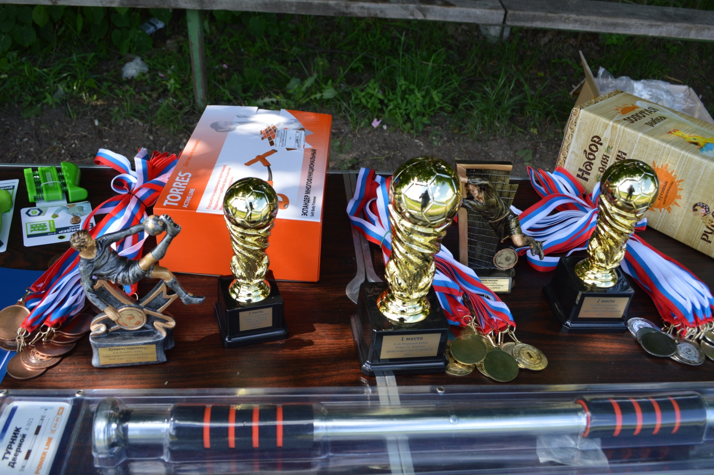

Лучшим нападающим признан Мельников Сергей, лучшим защитником - Жуков Сергей, а лучшим вратарём - Петренко Вячеслав. Все они получили специальные призы.
Кроме этого ребятам и тренерам были вручены разные подарки. А заведующий стадионом Хорлово - Шарапов А.А. подготовил для всех участников ещё и сладкие призы.
А Подростково- молодёжный клуб "Новое поколение" , кроме кубков, медалей и призов, вручил ещё и ценные подарки самым юным участникам турнира.
Кубок Главы Хорлово по футболу среди подростков - стал уже традиционным и проходит в этом году - 6-й раз.

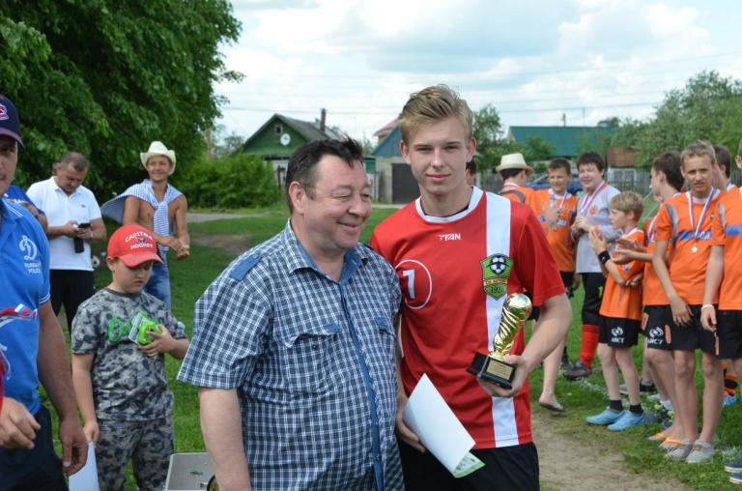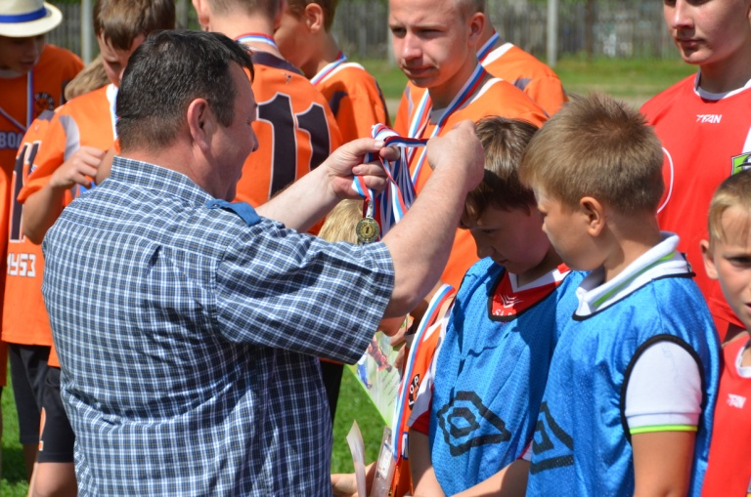

Каждый год победителями становятся разные команды, но одно остаётся неизменным - хорошее настроение, радость на глазах у мальчишек и конечно же дружба разных команд нашего района!

25 сентября в Подростково-молодёжном клубе «Новое поколение» состоялся традиционный сентябрьский круглый стол «Молодёжь и власть» - встреча молодёжи и подростков с Главой городского поселения Хорлово.
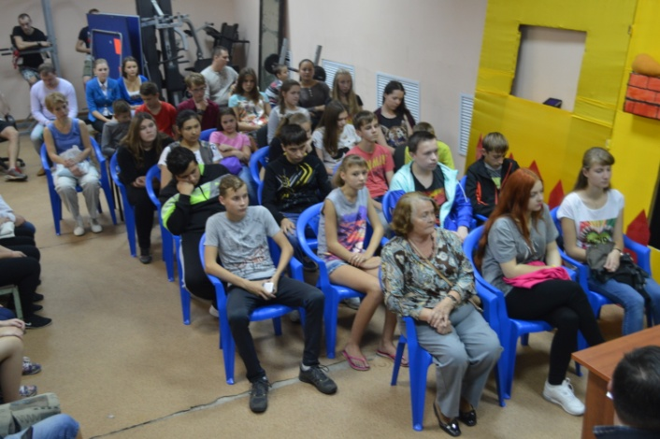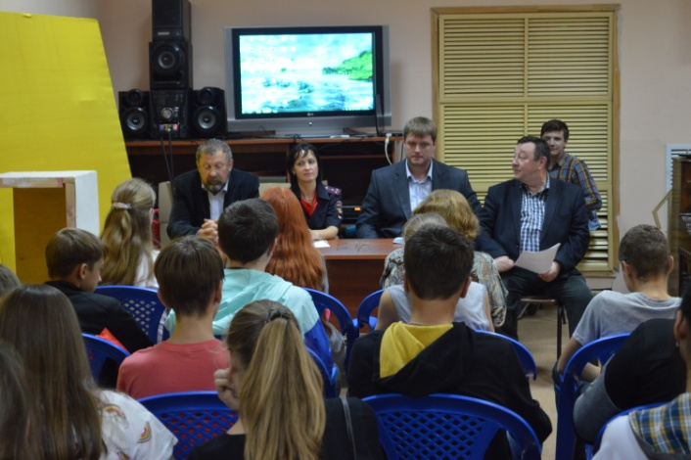
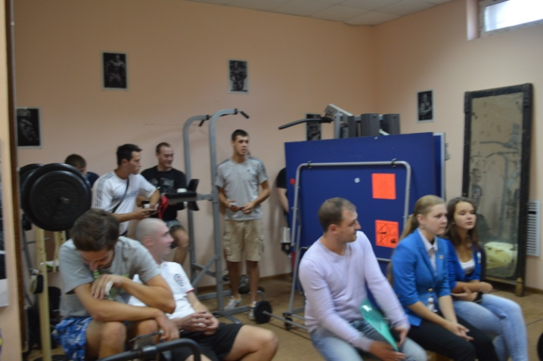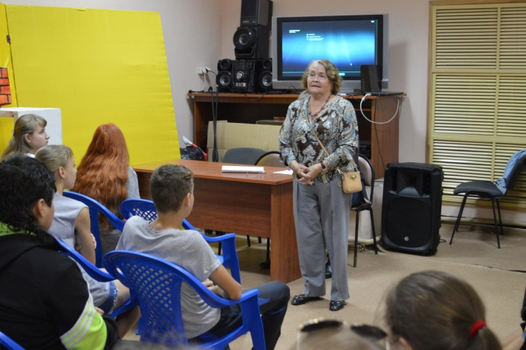
На встречу с Главой пришли учащаяся молодёжь и студенты, работающая молодёжь и молодые семьи. На встрече были подняты вопросы благоустройства Хорлово, ремонта и освещения улиц, работы спортивных площадок и организации досуга. На все вопросы Глава поселения Хорлово Покровский А.Мответил подробно - рассказал, что сделано за 2015 год и что планируется сделать в 2016 году.

24 апреля специалисты нашего клуба приняли участие в проведении единого дня ГО и ЧС , которые прошли в 12 и 14 школах. Гурбанова А.В. и Ермишин И.А. провели спортивно развлекательные эстафеты для младших классов в 14 школе, а Слепынин Ю.В. провёл тренинги и практические занятия для 5- 10 классов в 12 школе по одеванию общевойскового защитного комплекта. В едином дне по гражданской обороне приняло участие свыше 320 человек.

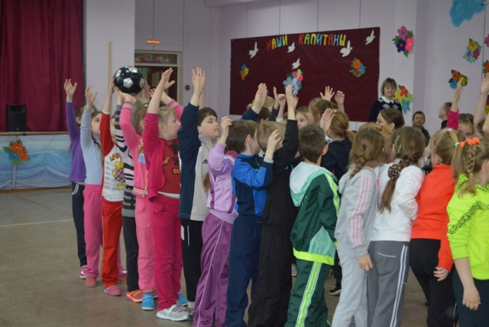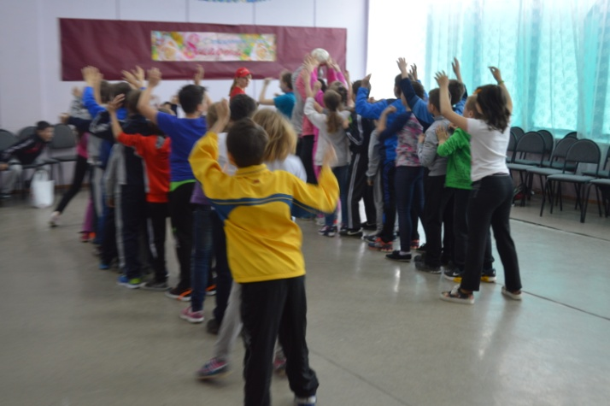

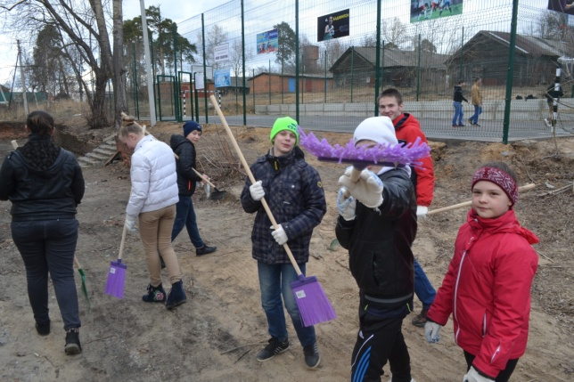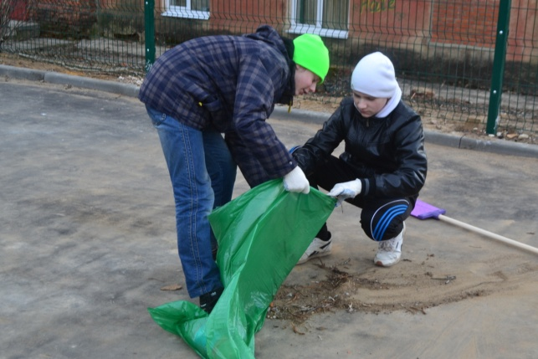
18 апреля в рамках акции, объявленной Губернатором Московской области А.Ю. Воробъёвым «Чистый двор – чистая совесть» волонтёры Подростково-молодёжного клуба городского поселения Хорлово «Новое поколение» провели ещё одну трудовую акцию «Чистый посёлок».

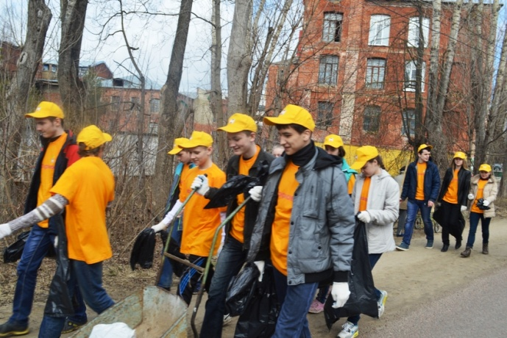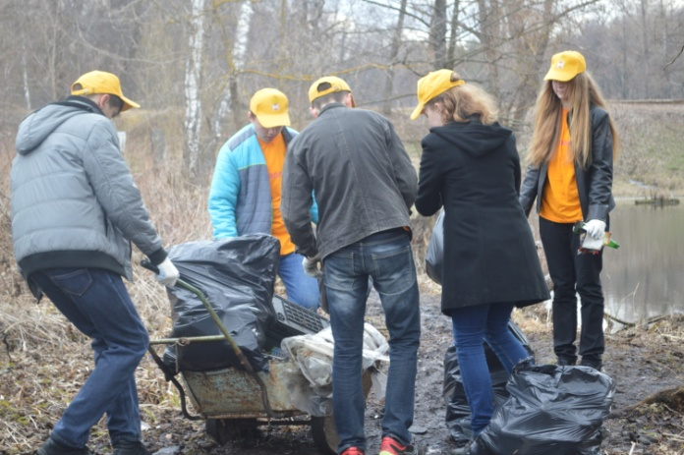
Более 25 ребят вышли на субботник. Они убирали улицу "1-й пятилетки", парк и мусор возле двух общественных колодцев. К волонтёрам присоединились и воспитанники молодёжного фольклорного театра «Вечёрка». Вместе они собрали и вывезли более 60ти мешков с мусором. Это конечно не разовая акция, молодёжь и подростки нашего клуба уже 3-й год шефствуют над парком и постоянно, два раза в неделю, убирают мусор на территории парка.

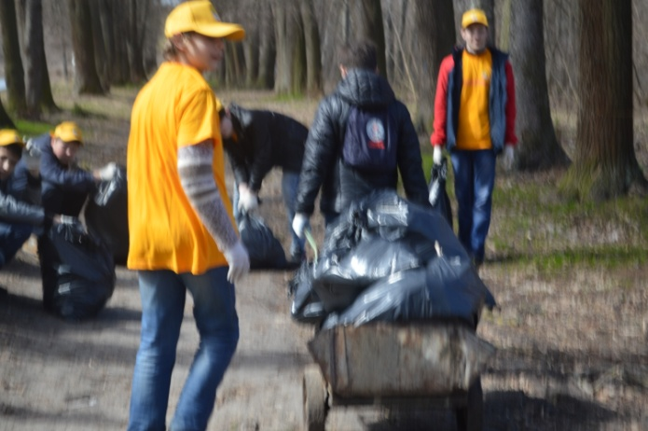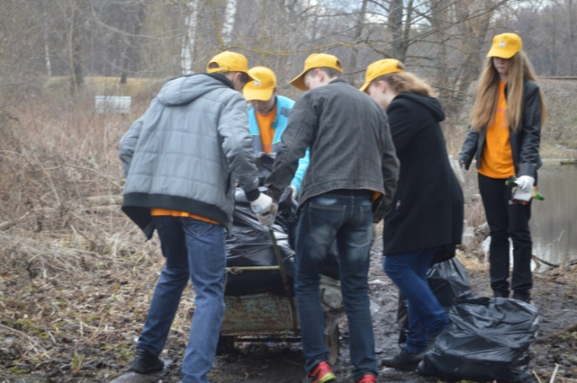

6 и 7 августа, в канун Всероссийского дня физкультурника сотрудники , волонтёры и воспитанники фольклорного театра «Вечёрка» Подростково-молодёжного клуба «Новое поколение» провели «большой генеральный субботник» на нашей спортивной площадке . Этот субботник - поставил точку в строительстве спортивной площадки для подростков и молодёжи нашего поселения. Таким образом мы завершили реализацию проекта «Молодёжи Хорлово доступная спортивная площадка.Вместе меняем облик своего поселения.», реализацию которого мы начали в октябре прошлого года. Этот проект участвует в конкурсе "Наше Подмосковье" в номинации "Облик Подмосковья".

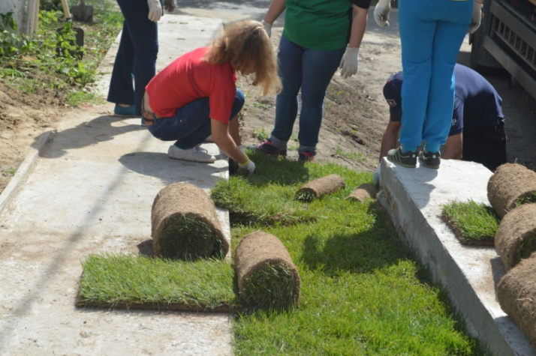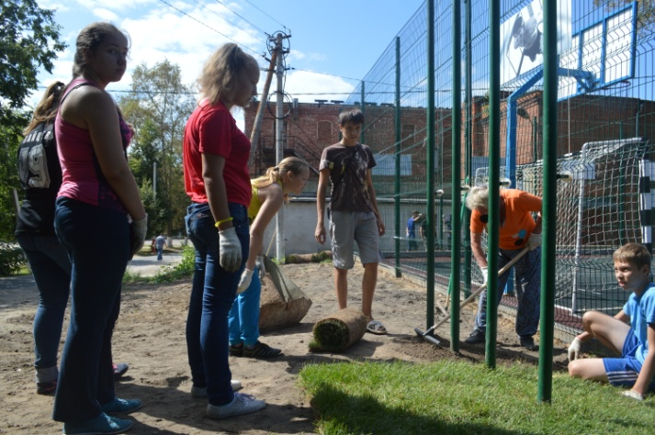
К этому дню готовились заранее, так как все ждали, когда прибудет рулонный газон, чтобы уложить траву и окончательно навести порядок, убрать мусор, накопившийся в ходе строительства площадки. И вот , наконец в 13.00 прибыла машина с долгожданными 6 тоннами рулонного газона( 200 м.кв.). Все ребята работали очень дружно, на планировке, укладке газона и благоустройстве своей спортивной площадки.

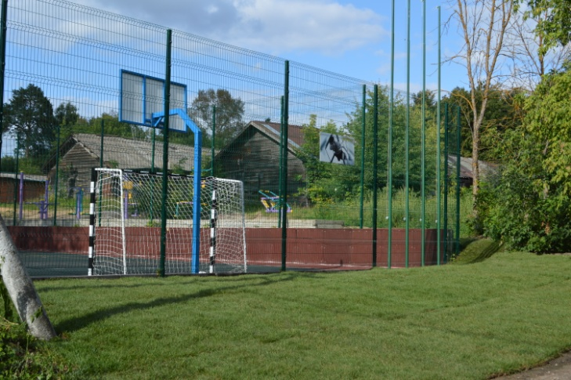
Вечером, по окончанию работ сами ребята оценили результаты своего труда – площадка просто преобразилась! Стала ухоженной и красивой. В субботнике приняло участие более 30 ребят.

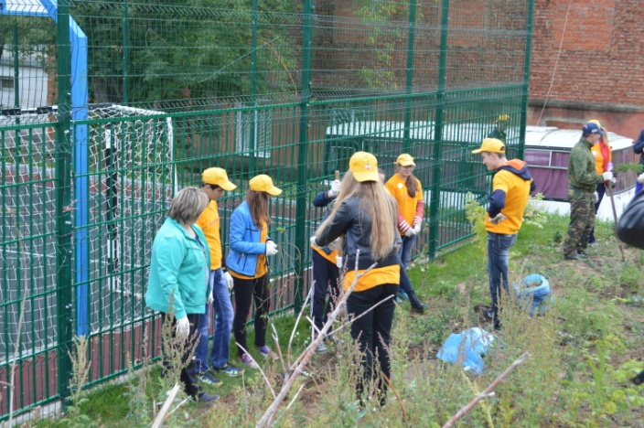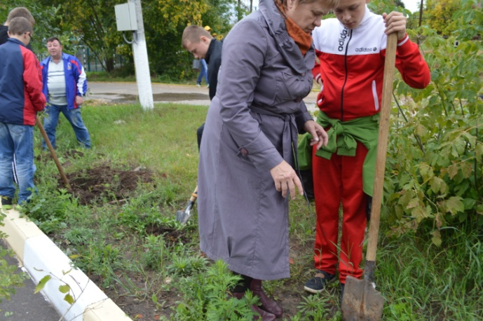

Губернатор Подмосковья Андрей Воробьев обратился к жителям региона с инициативой: помочь лесам Московской области в рамках акции "Посади свое дерево".
12 сентября волонтёры и сотрудники Подростково-молодёжного клуба «Новое поколение», учащиеся и педагоги МОУ СОШ 12 и специальной коррекционной школы-интерната г.п. Хорлово приняли участие в акции «Посади своё дерево». Всего в акции приняли участие более 50 человек. В этот день ребята высадили более 60 различных деревьев и кустарников. Основным местом высадки деревьев и кустарников ребята выбрали – недавно открытую спортивную площадку. Вокруг площадки посадили саженцы липы, рябины , елей , а также кустарники сирени, дикого винограда и можжевельника.

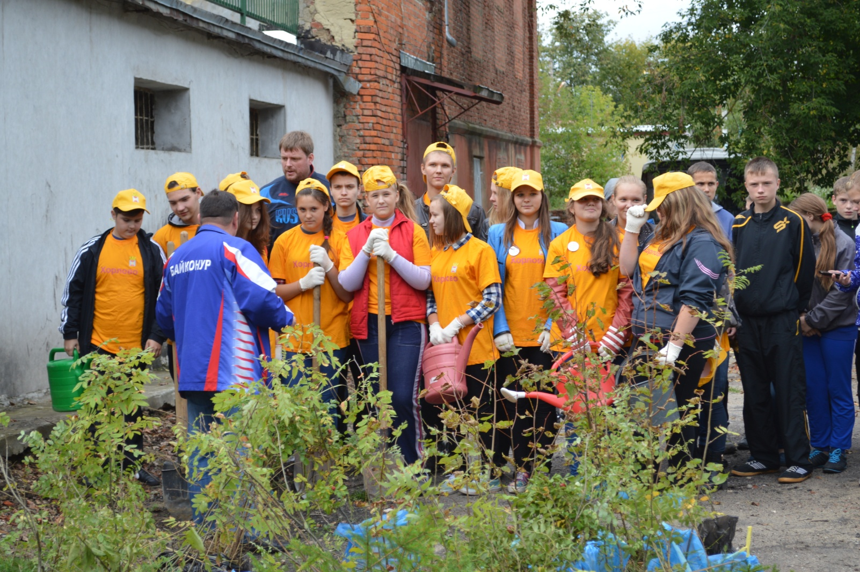
Ещё одно место, где ребята проводили высадку саженцев - гостевая автоплощадка перед домом по улице Парковая 6. Здесь вокруг площадки были высажены кусты мелколистной акации и шиповника, а рядом с игровой площадкой - саженцы рябины и сирени.
Подобные акции стали уже доброй традицией среди подростков и молодёжи нашего поселения. И каждый из мальчишек и девчонок через 15-20 лет, пройдя по родному посёлку уже с своими детьми может сказать – «Это дерево посадил я!»

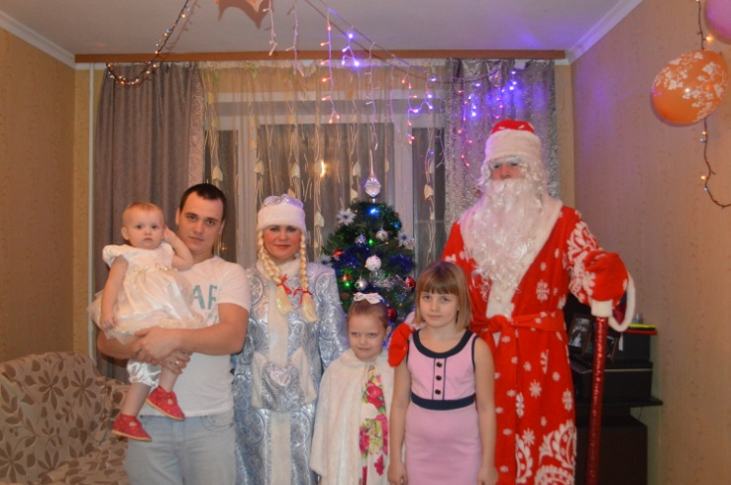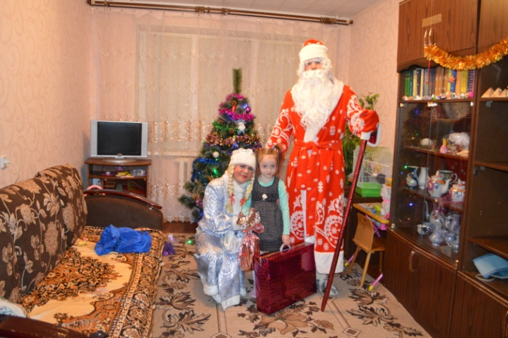
В канун светлого праздника Рождества Христова воспитанники фольклорного театра Подростково- молодёжного клуба "Новое поколение подготовили представление "Под Рождественской звездой." Тематическое представление посвящено Рождеству Христову. А после представления ребята вместе с родителями пошли колядовать. Жители нашего посёлка с удовольствием встречали подростков и их руководителя - Ермишина Илью.
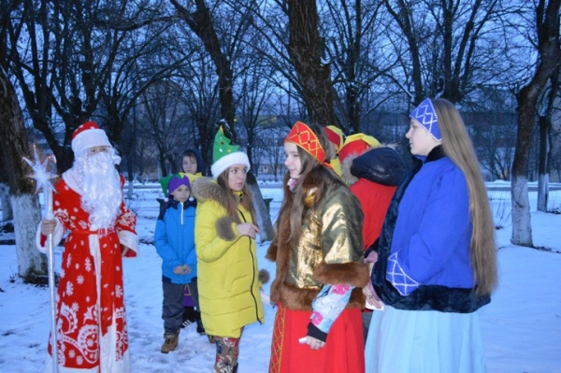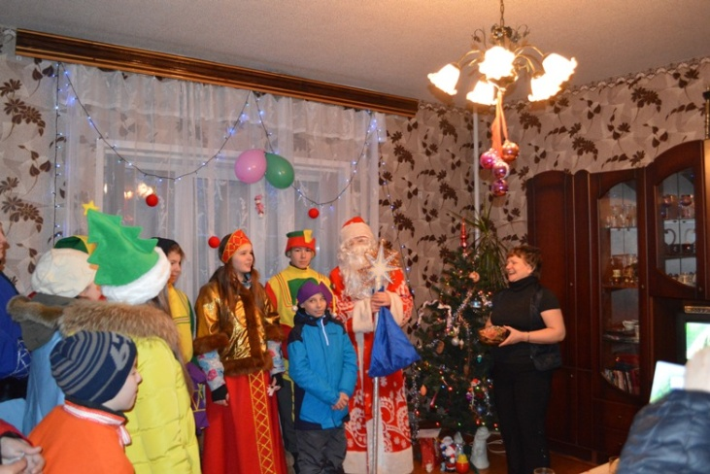

26 марта на сцене ДК «Хорлово» состоялся традиционный конкурс среди юных красавиц нашего поселения - «Мисс Весна 2015». Организатором мероприятия, как обычно, выступил Подростково-молодёжный клуб «Новое поколение»

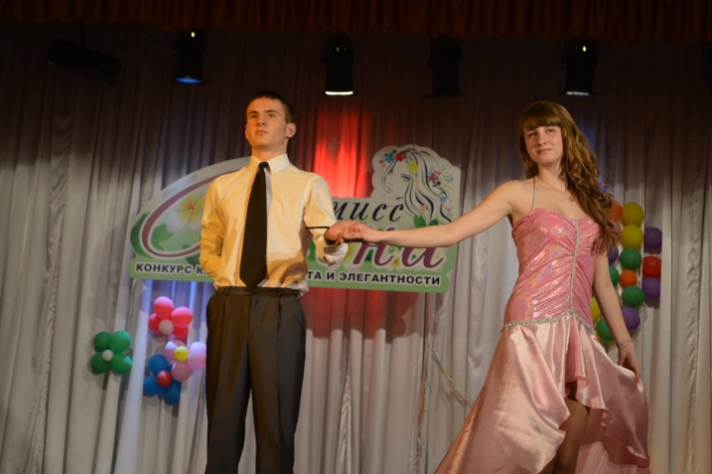

По итогам конкурса, наибольшее количество балов набрала Алексеева Дарья, которая и получила титул «Мисс Весна 2015»! Диплом «Лучший народный костюм» получила Воробьёва Юлия, «Мисс Грация» - Воробьёва Алёна, «Мисс Артистичность» - Шершакова Дарья и «Мисс Творчество» - Леонова Мария!

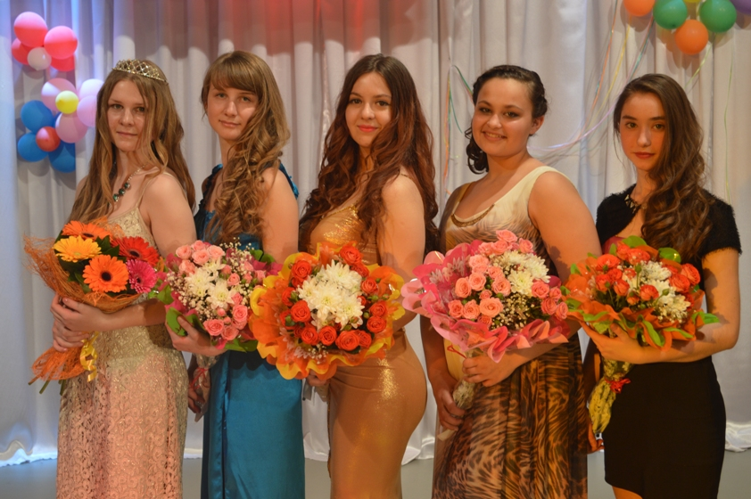

13 июня Хорлово праздновал свой день рождения. Подростково-молодёжный клуб "Новое поколение" в этот день подготовил праздничную развлекательную программу для детей в парке.
Конкурсы, викторины и конечно же розыгрыш призов. А так же работал атракцион с надувными шарами. Любой желающий мог попробовать себя в меткости метания дротиков.

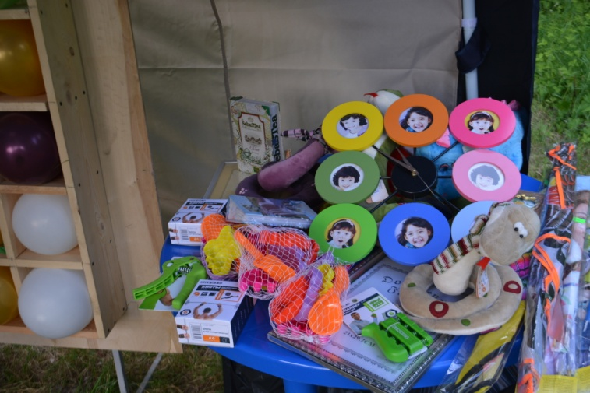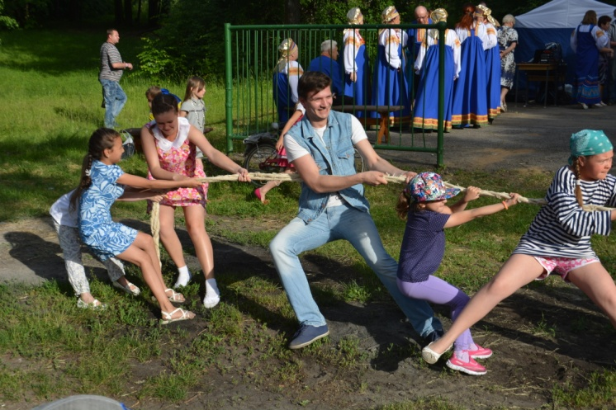

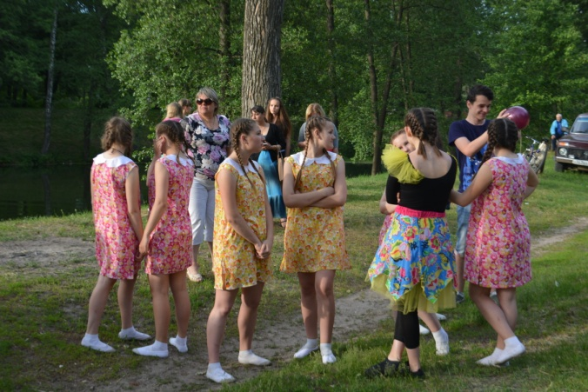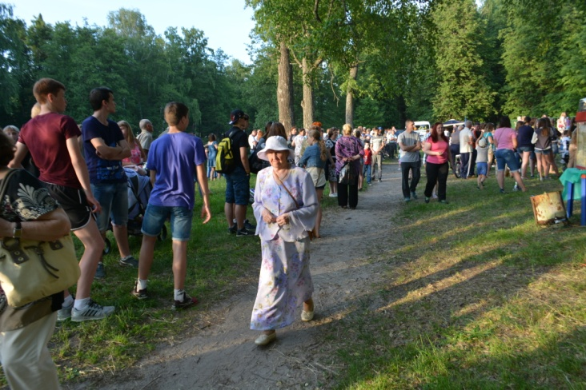

11 июля в парке Хорлово прошли сразу два праздника – День молодёжи, который отменили 27 июня из-за сильного дождя и 1-й фольк-рок фестиваль «Ивана Купала».
Праздничные гуляния в 17.00 открыли программой посвящённой Дню молодёжи. Весёлые молодёжные конкурсы, эстафеты и музыкальная программа «разогрела » публику и уже в 20.00 начались выступления участников фестиваля. В программе принимали участие, как наши местные артисты, так и гости из Воскресенского района и Москвы.

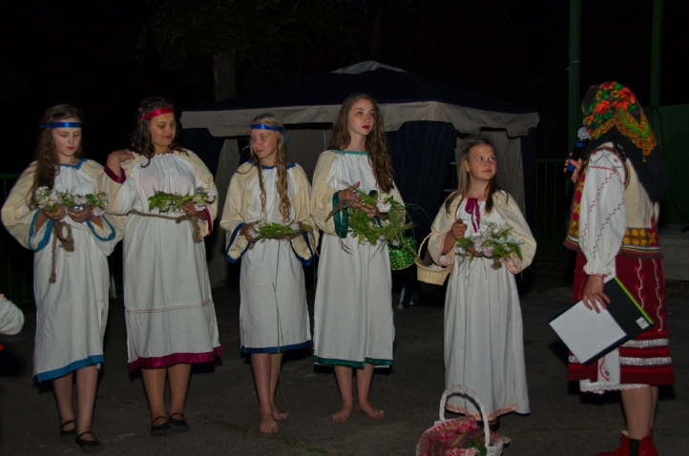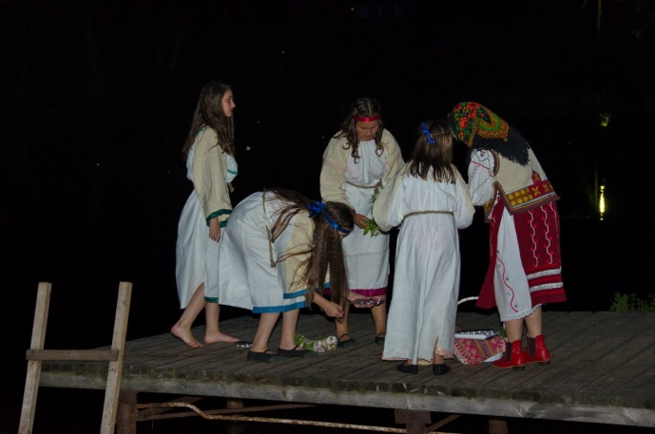

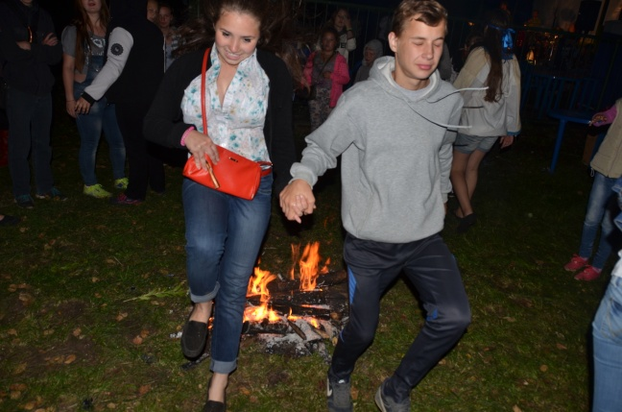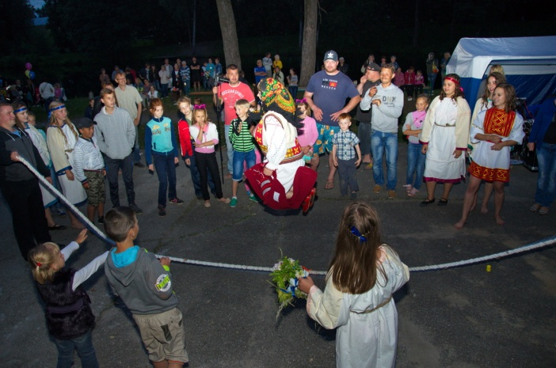

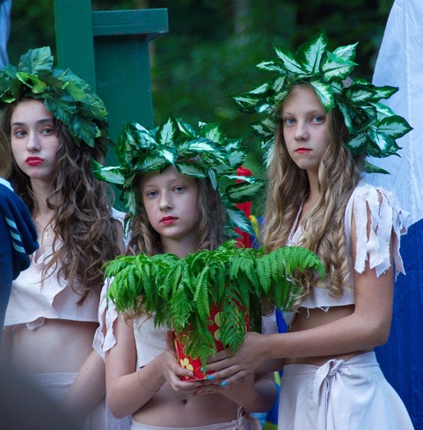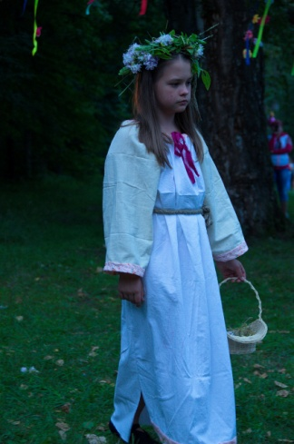

С 31 октября по 21 ноября прошёл традиционный фестиваль молодёжного творчества и инновационных проектов «Да мечте 2015!»
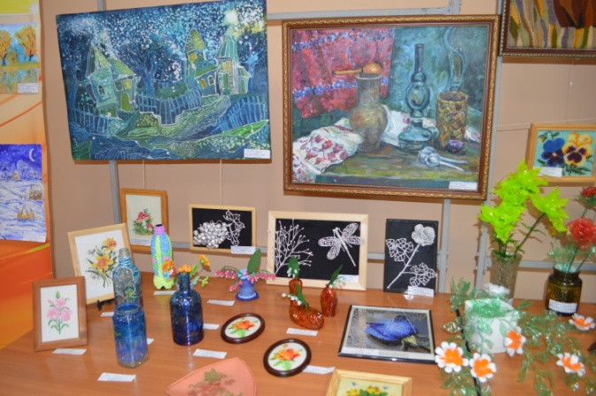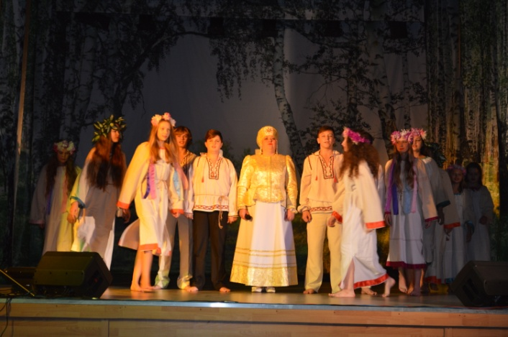

21 ноября в Доме культуры Хорлово подвёл итоги 6-й Открытый фестиваль молодёжного творчества и инновационных проектов городского поселения Хорлово.
Праздник, молодости и творчества завершил свою работу грандиозным Гала-концертом и награждением победителей. В этом году, фестиваль собрал как никогда много участников не только с Воскресенского района, но, и из Шатурского, Луховицкого, Коломенского и Егорьевского районов и был посвящён 70- летию Победы и Дню Единства.

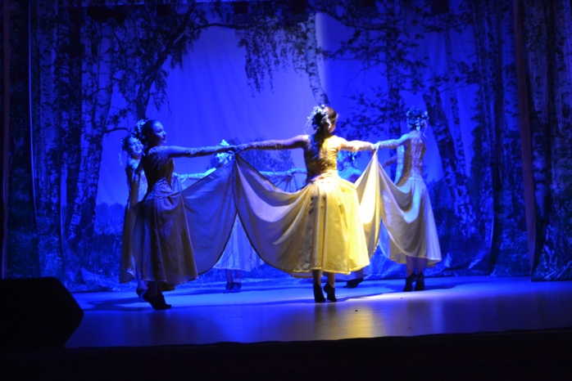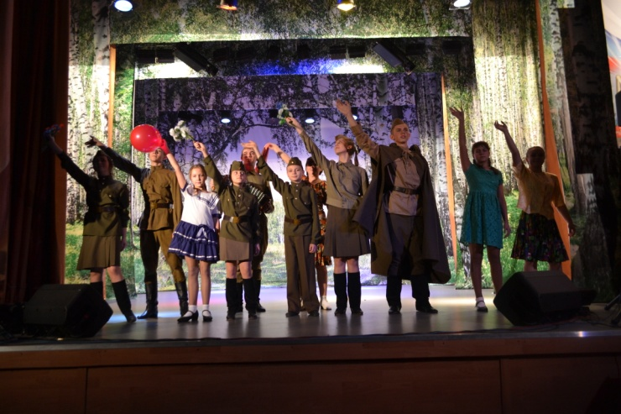
192 коллектива и участника, 40 учреждений и 5 районов юго-востока Московской области отправили на фестиваль своих посланцев. В 12 номинациях было разыграно 36 комплектов наград: свой талант и мастерство показали чтецы и театральные коллективы, вокалисты и вокальные ансамбли, цирковые коллективы и хореографические, фотографы и художники, мастера декоративно-прикладного искусства и многие другие. Конечно же порадовала и география участников фестиваля. Зрители искренне восхищались и аплодировали всем без исключения. В гости на закрытие фестиваля приехал депутат Областной Думы Аксаков Е.В., Глава администрации Воскресенского района – Чехов В.В. и конечно же Глава нашего поселения – Покровский А.М. Все они заверили и участников фестиваля и жителей Хорлово, что и впредь будут поддерживать молодёжное творчество.

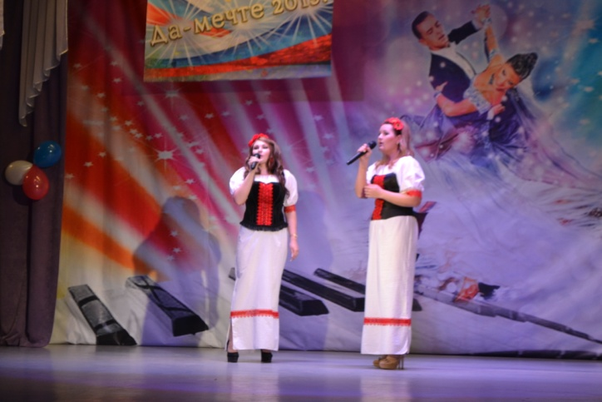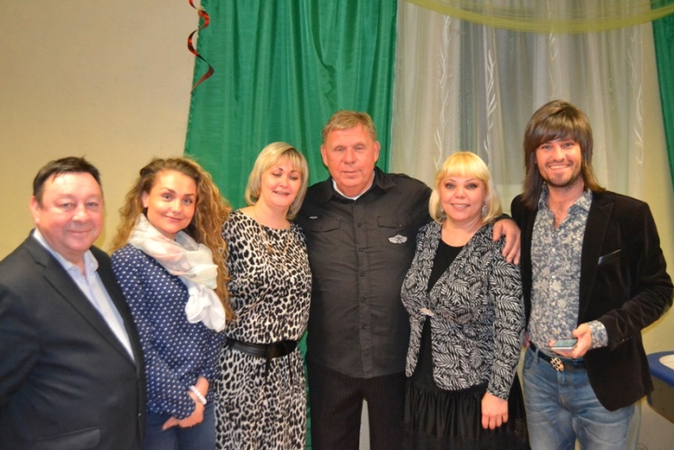

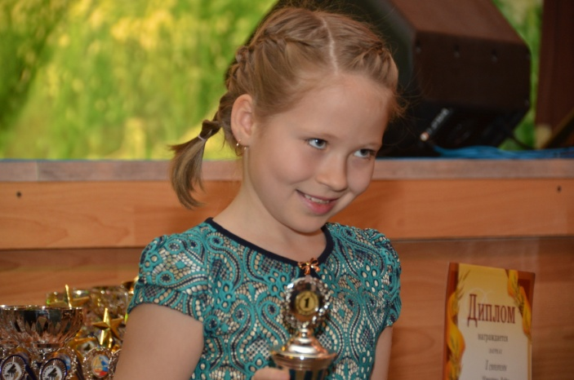

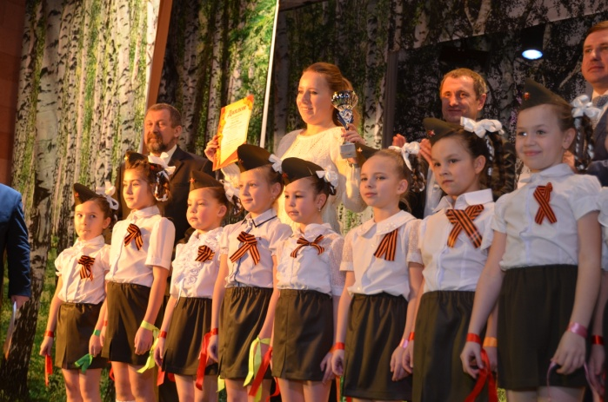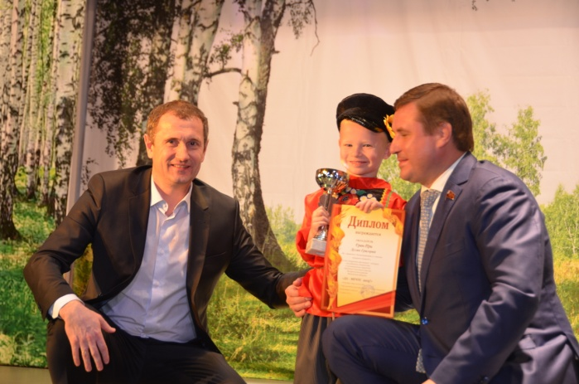

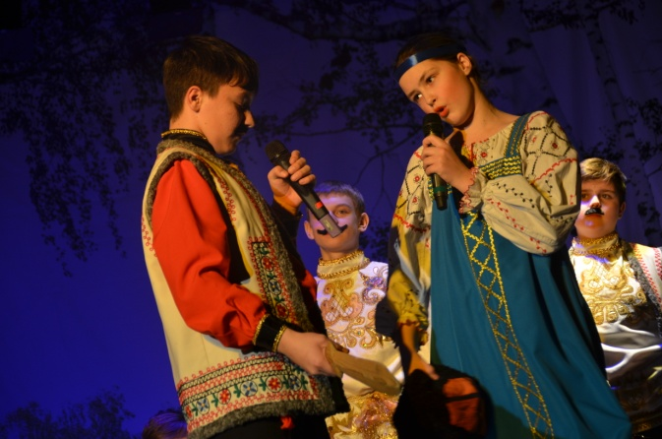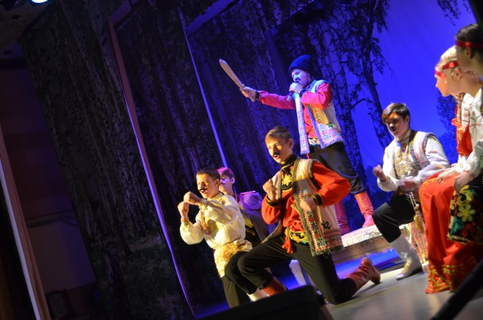

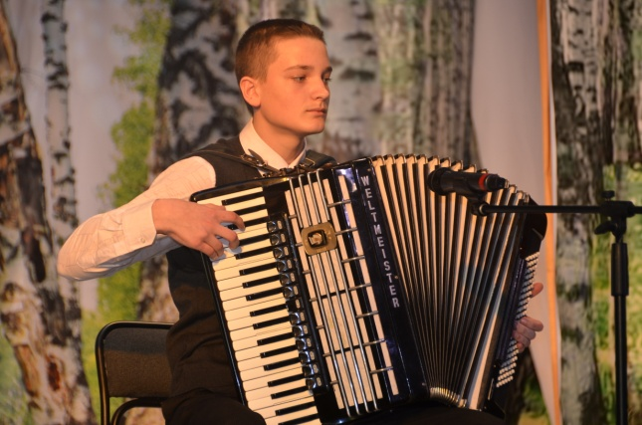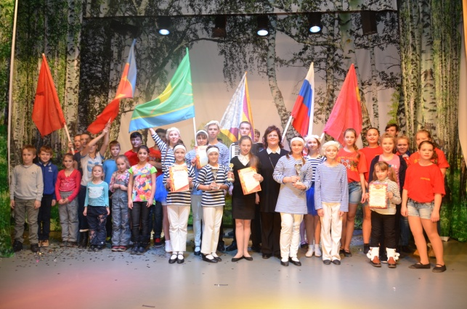

А для того чтобы фестиваль получился таким ярким, добрым и праздничным свои знания и опыт приложили многие учреждения городского поселения Хорлово. Оргкомитет благодарит Подростково - молодёжный клуб "Новое поколение", Культурно-просветительный спортивный центр "Родник", наши учреждения культуры: ДК Хорлово, ДК "Красный горняк", и сельский клуб д. Ёлкино за добросердечность и профессионализм с которым готовился этот фестивальи создание той, неповторимой атмосферы фестиваля, которую отметили все участники. Спасибо им большое за это.
Фестиваль закончил свою работу и стало немного грустно от расставания. Но , не стоит грустить, потому что придёт новый год, 2016 и мы снова скажем – «Здравствуй фестиваль «Да – мечте 2016!»

4 апреля 2015 года в городском поселении Хорлово прошёл 2-й открытый фестиваль-конкурс молодых семей Воскресенского района «7+Я». Участниками конкурса стали молодые семейные пары из городских и сельских поселений Воскресенского района.
Конкурс молодых семей традиционно совместно проводят Культурно-спортивный просветительский центр «Родник», Подростково-молодёжный клуб «Новое поколение» городского поселения Хорлово

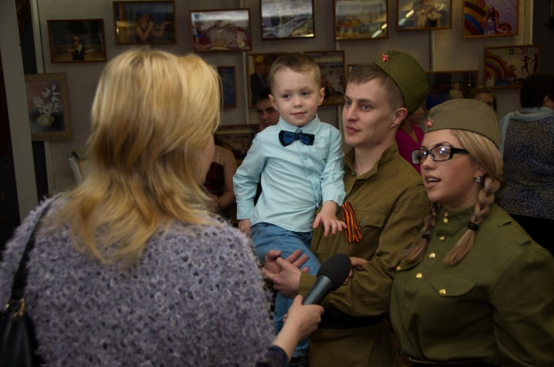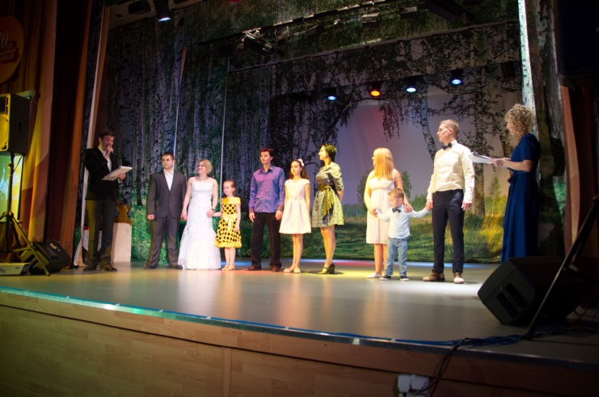
В этом году конкурс был посвящён самому значимому событию в истории нашей Родины – 70- летию Победы. С приветственным словом к участникам конкурса обратился Глава Воскресенского муниципального района Сухарь Олег Владимирович и Глава Городского поселения Хорлово –Покровский Андрей Михайлович. Участников также поздравил и Глава администрации – Пестов Геннадий Николаевич
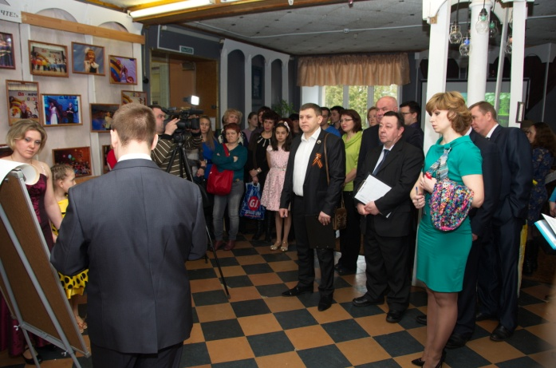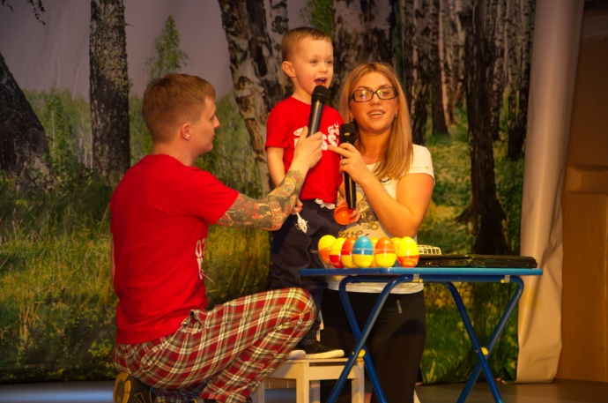

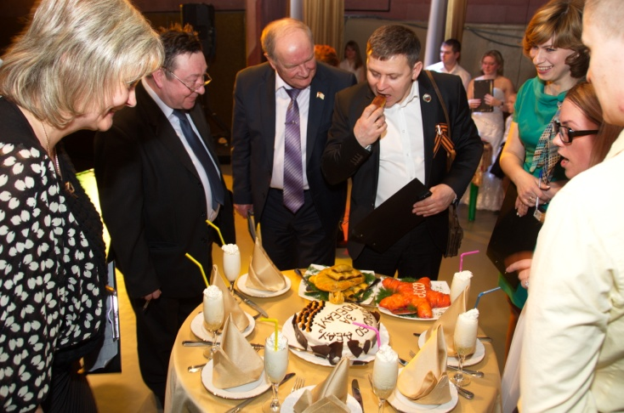
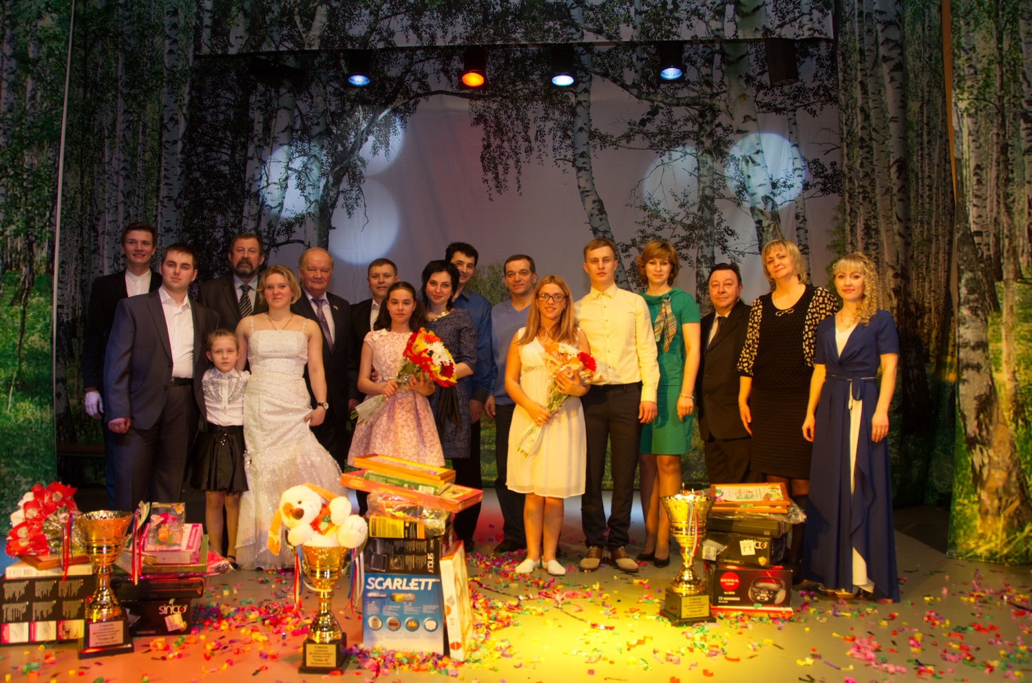
Праздник получился очень добрым и душевным потому что каждый из организаторов вложил в него частичку своей души: Комитет по физической культуре, спорту и работе с молодёжью подготовил замечательные призы, АМУ КПСЦ "Родник" - разработал сценарий и концертную программу, подготовил участников, Подростково-молодёжный клуб "Новое поколение" разработал и установил декорации, обеспечил работу волонтёров.
Кроме всего Подростково-молодёжный клуб «Новое поколение» проводил совместные мероприятия с другими учреждениями нашего поселения, оказывал методическую помощь или материально техническую помощь в проведении различных мероприятий
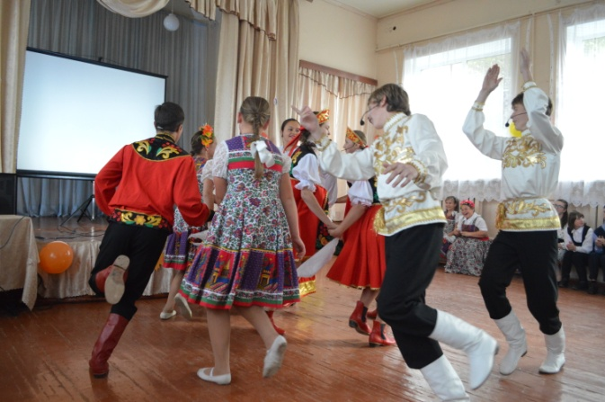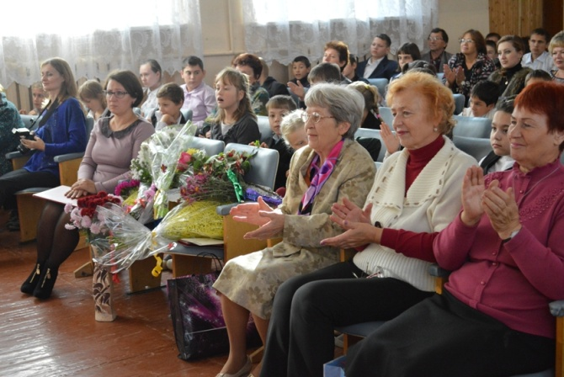

19 февраля группа подростков из МОУ СОШ 12, занимающихся в Подростково-молодёжном клубе «Новое поколение» в рамках знакомства с профессией швеи, пастижёра, сапожника и других по программе профориентации - посетила с экскурсией фабрику театрального реквизита «Сувенир», что в городе Долгопрудном. В доступной и увлекательной форме работники фабрики рассказали ребятам, как создаются сценические костюмы, как шьётся обувь, и делаются театральные парики, а также как создаются куклы для кукольных театров. Экскурсия была увлекательной и интересной не только потому, что можно было всё увидеть своими глазами, но ещё и потому, что ребятам разрешали всё потрогать своими руками и примерить на себя.
Многие из тех, кто побывал на экскурсии , занимаются в театральном объединении и им, конечно, было интересно узнать, кем и как создаются костюмы, в которых они потом выходят на сцену.
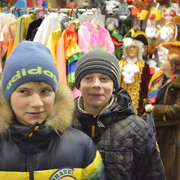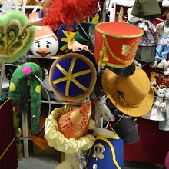

30 мая воспитанники молодёжного фольклорного театра «Вечёрка» из Подростково-молодёжного клуба «Новое поколение» г.п. Хорлово были приглашены в Высшую школу сценических искусств Константина Райкина на класс-концерт.
Студенты школы студии делились мастерством с нашими ребятами. Класс-концерт, собранный из этюдов по программе обучения актерскому мастерству. Это маленькие, забавные сценки, зарисовки, призванные развивать актерскую наблюдательность, фантазию и смелость,- основы актерства и лицедейства. Яркий, театральный, спектакль-шоу, полный энергии и юмора.

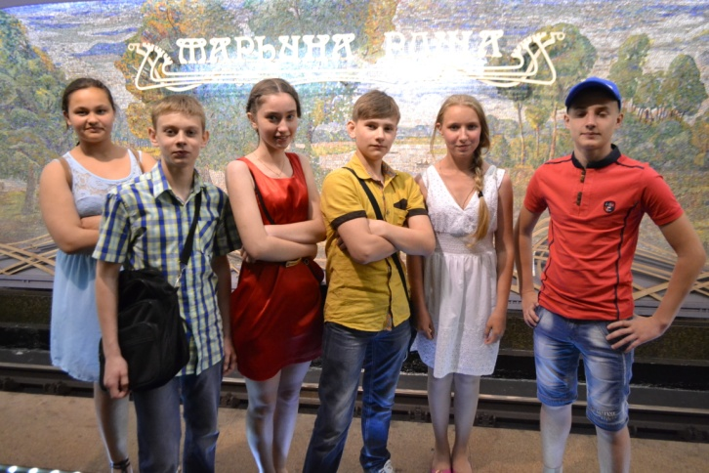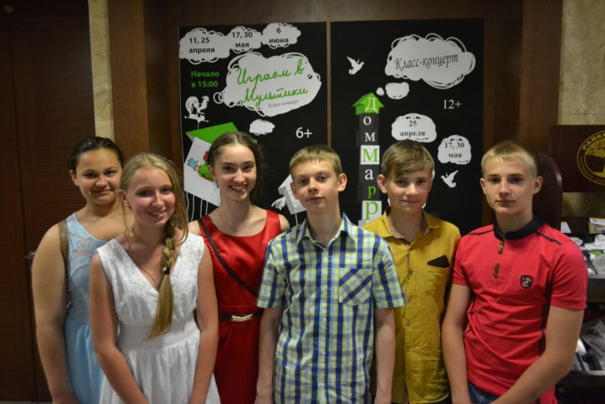

Наши ребята с удовольствием посмотрели мастер- класс - «Играем в Мультики». Это по сути полноценный спектакль сделанный студентами ВШСИ под руководством декана актерского факультета Елены Бутенко-Райкиной. В нем начинающие актеры рискнули оживить героев известных мультфильмов. Наши ребята увидели сценки из любимых мультиков: советских «Вовки в тридевятом царстве» и «Малыша и Карлсона», зарубежных «Короля Льва», «Шрека» и «Ледникового периода», познакомились с Миньонами из мультфильма «Гадкий Я» и многими другими персонажами. Перед актерами стояла сложная задача – не просто нарядиться в костюмы любимых детьми героев, а стать самим похожими на рисованных, пластилиновых и компьютерных персонажей, переняв их мимику и жесты, оживив и очеловечив их. И они, конечно же, блестяще справились с этой задачей. С такими мастер классами у ребят появляется понимание сути работы актёра и театра вообще. Наш молодёжный театр искренне благодарит студентов Высшей школы театрального мастерства К.Райкина за удивительное путешествие в профессию театрального актёра.
Мастер класс проходил на безвозмездной основе и мы выражаем особую благодарность студентке ВШСИ - Климченко Юлии.

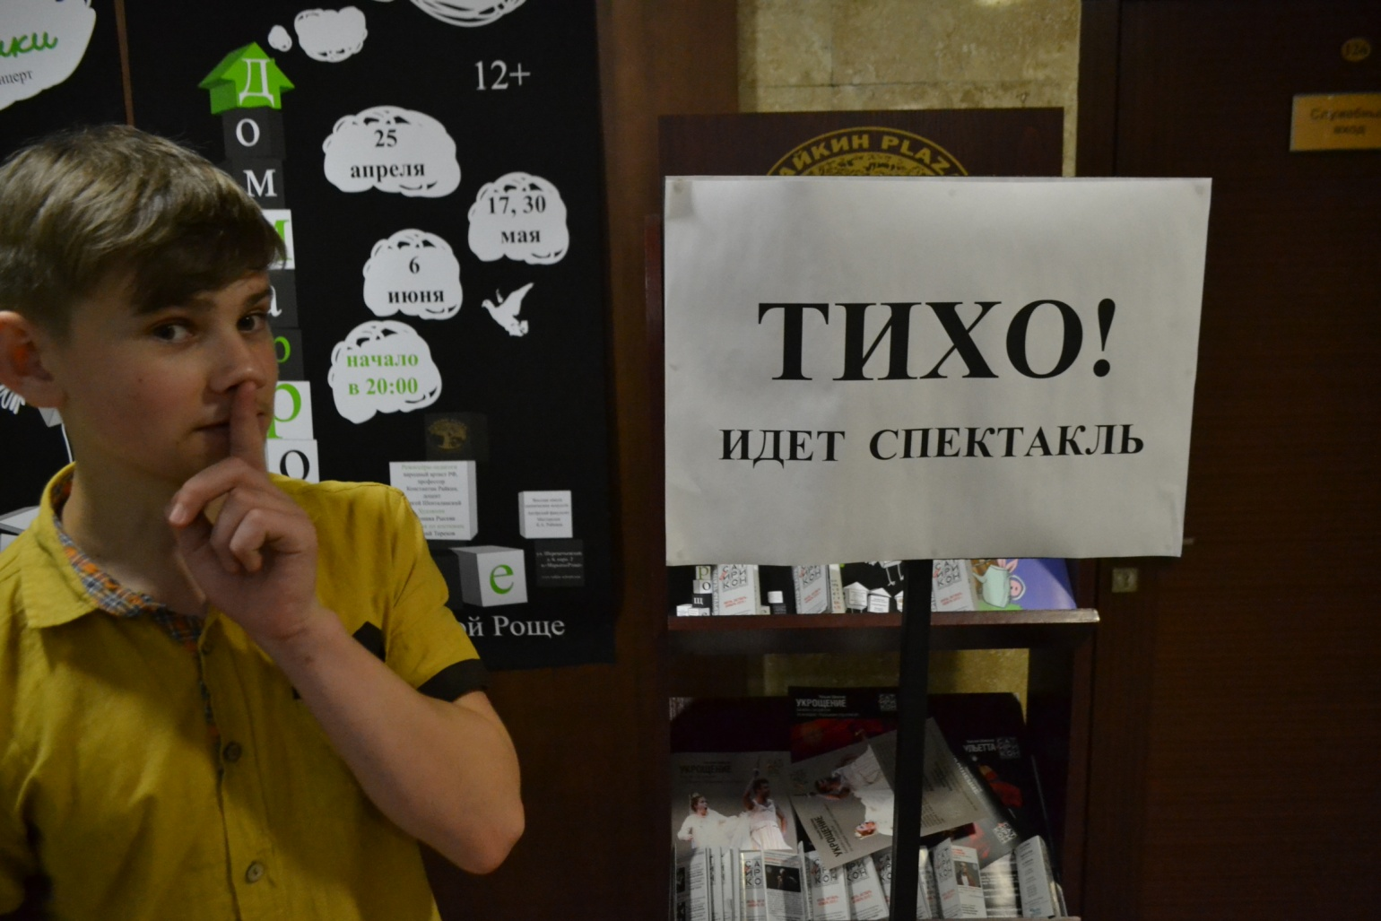

В течении отчётного периода специалисты проводили различные массовые досуговые и развлекательные мероприятия для подростков и молодёжи и встречи с органами правопорядка.
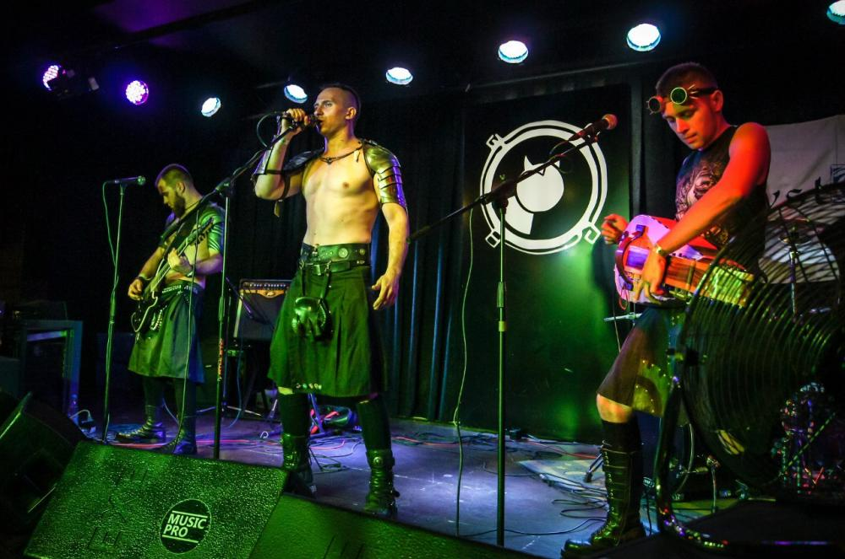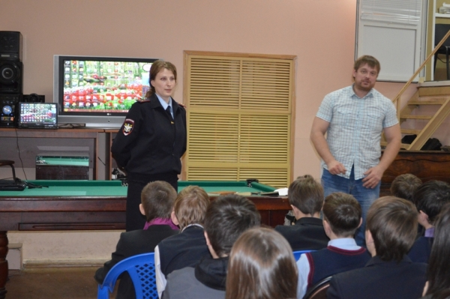
18 марта Подростково-молодёжный клуб «Новое поколение» провёл ежегодный традиционный круглый стол «Подросток и закон». В этом году он был полностью посвящён вопросам безопасности и поведению подростков на железнодорожном транспорте. В гости к ребятам пришла ст. инспектор группы по делам несовершеннолетних Линейного отделения полиции на железнодорожной станции Воскресенск ст. лейтенант полиции Белекова А.В.
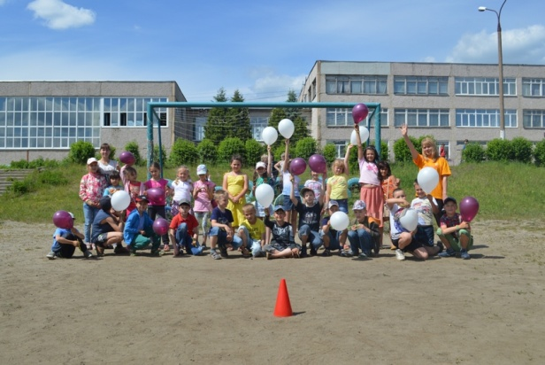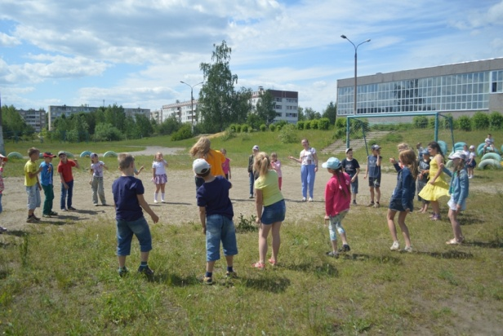
"Смешные конопушки" - так называлась весёлая игровая, развлекательная программа, посвящённая Дню защиты детей, которую провела заместитель директора МБУ ПМК "Новое поколение" А.В. Гурбанова для ребят из летнего лагеря в МОУ СОШ 14. Спортивные состязания, весёлые эстафеты, свежий воздух помогли создать мальчишкам и девчонкам хорошее настроение. Это была первая встреча в этом году с ребятами из летнего лагеря, но не последняя - 29 июня специалисты клуба пришли на закрытие смены.
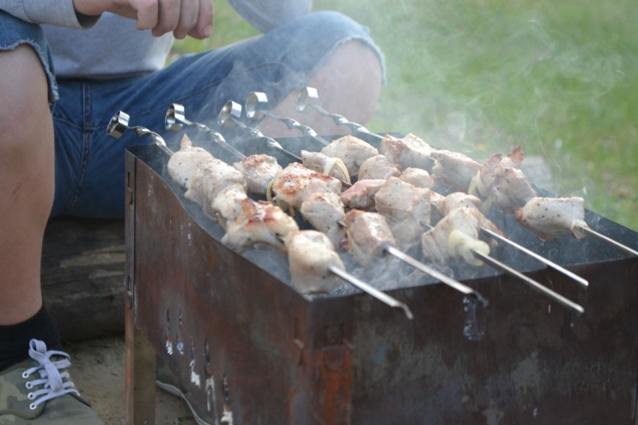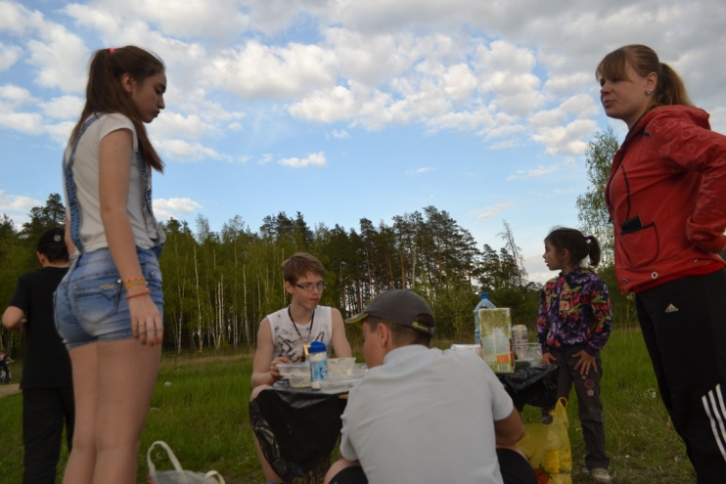
10 мая, после насыщенной недели, где ребята из молодёжного фольклорного театра "Вечёрка" потрудились на славу было решено отправиться на пикник всем коллективом.
Погода, солнечная и по весеннему ласковая благоприятствовала этому походу. Сказано - сделано. И ребята отправились на пикник. Прихватив с собой "провиант" , расположились на берегу озера, на лужайке.
Отличный шашлык, весёлые игры, хорошая погода - всё было за то, чтобы этот маленький однодневный поход удался.
Будем считать, что этим минипоходом Подростково-молодёжный клуб "Новое поколение" открыл "туристический сезон". Впереди ещё лето и много походов с ночёвками, песнями у костра и конечно же печёной картошкой!

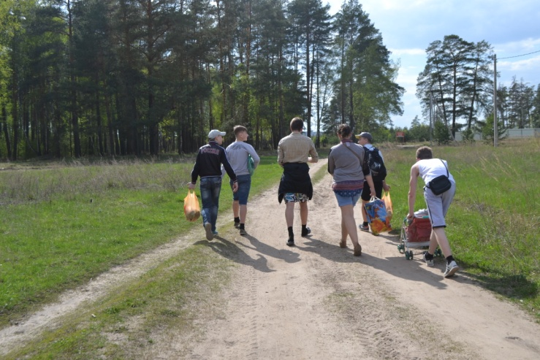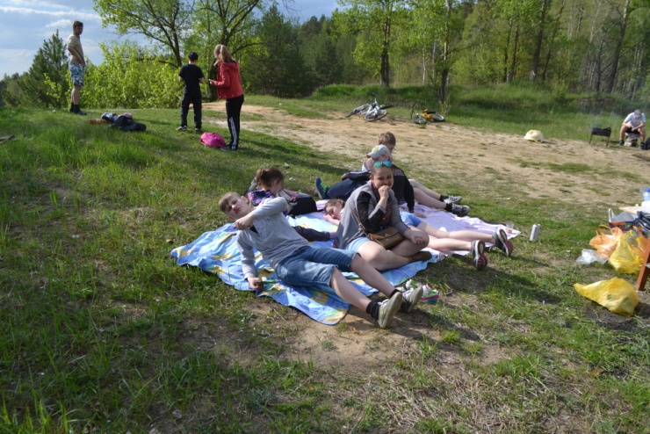

В течении года специалисты клуба и воспитанники участвовал в различных районных , областных и международных конкурсах и соревнованиях , где показал высокие результаты.
Специалисты нашего клуба участвовали и в конкурсе лучших социальных проектов на Премию Губернатора Московской области.

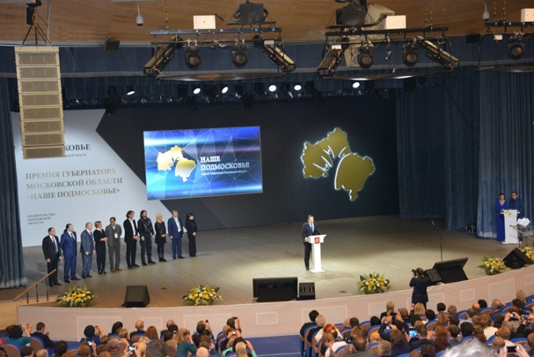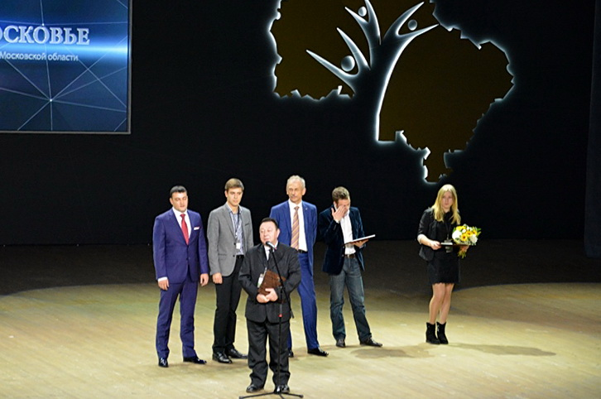
Было подано 5 проектов 2 из которых стали победителями и лауреатами премии Губернатора. Это проект Директора клуба Пирожникова В.К – «Молодёжи Хорлово доступная спортивная площадка . Вместе меняем облик своего поселения» и проект инструктора по спортивно-массовой работе Тимакова С.А. – «Спортивная молодёжь – здоровое будущее»

Коллектив Подростково-молодёжного клуба "Новое поколение" поздравил нашего сотрудника - инструктора по спорту Тимакова Станислава Алексеевича с победой, золотой медалью по хоккею на 16-х Всемирных играх полицейских и пожарных. Станислав Алексеевич служит в Московской полиции уже 3-й год и регулярно выступает за команду полицейских г. Москвы.

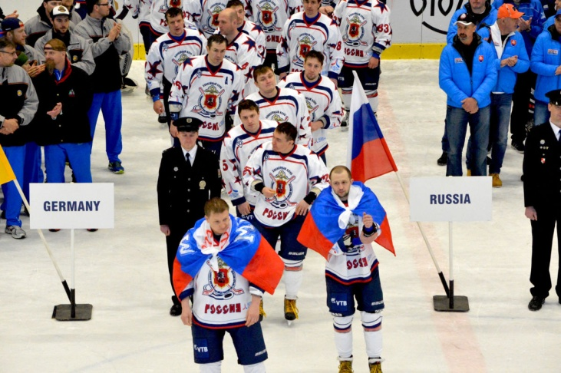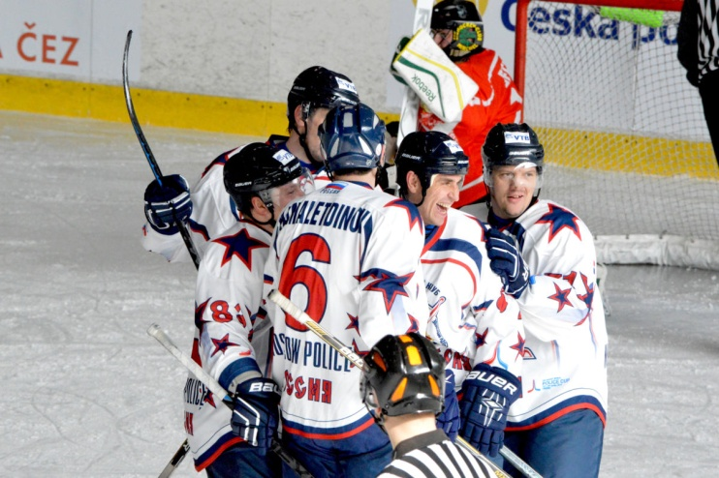

24 июня, состоялось подведение итогов и награждение победителей регионального конкурса специалистов по работе с молодежью. Поздравляла победителей заместитель председателя правительства Московской области Эльмира Хаймурзина», – говорится в сообщении Главного управления социальных коммуникаций Московской области. Приятно отметить что среди лауреатов есть и наш коллега - специалист по работе с молодёжью Подростково-молодёжного клуба "Новое поколение" - Илья Ермишин, который защищал честь нашего поселения Хорлово и Воскресенского муниципального района.
Илья прошёл все отборочные туры и вышел в финал областного конкурса с проектом "Традиция" . Проект посвящён развитию национальной культуры и традиций среди подростков и молодёжи, средствами фольклорного театра. Этот проект Илья разработал в прошлом году - создал молодёжный фольклорный театр "Вечёрка". За год коллектив участвовал в десятках различных программ, конкурсах, фестивалях и народных гуляниях. Коллектив уже успели полюбить жители Хорлово.
И хотя Илье не хватило совсем немного, чтобы завоевать Гран-при конкурса, он вошёл в число лучших специалистов и стал Лауреатом Ежегодного Московского областного конкурса "Лучший по профессии" среди специалистов по работе с молодёжью.

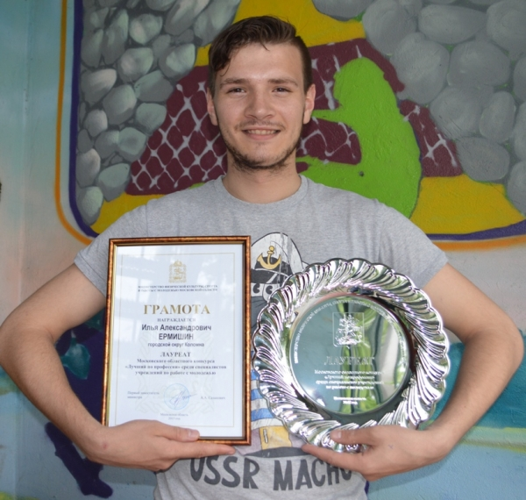
14 марта во Дворце культуры «Юбилейный». в рамках открытого районного фестиваля народного творчества прошёл конкурс «Птицей промчалось по свету имя твое – Победа!», посвящённого 70-летию Великой Победы. В конкурсе приняли участие свыше 100 конкурсантов в возрасте от 5 до 69 лет из Воскресенского, Луховицкого, Егорьевского и Раменского районов, а также из г.Москвы. Конечно, же мы поздравляем коллегу, специалиста по работе с молодёжью нашего клуба - Юлию Лаевскую (Карандашову), занявшую 3-е место в возрастной категории от 21 г. и старше!

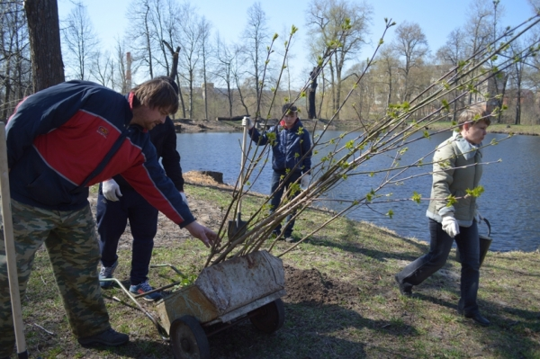
Председатель Комитета по труду и занятости населения Московской области 12 февраля Коротаев М.Ю. поблагодарил Главу Воскресенского муниципального района Сухаря О.В.
«Комитетом по труду и занятости населения Московской области в 2014 году был проведён Московский областной конкурс «Лучшая организация Московской области, предоставляющая рабочие места для трудоустройства несовершеннолетних в возрасте от 14 до 18 лет».
Муниципальное бюджетное учреждение городского поселения Хорлово «Подростково-молодёжный клуб «Новое поколение» заняло 1-е место в Московском областном конкурсе в номинации «Память»

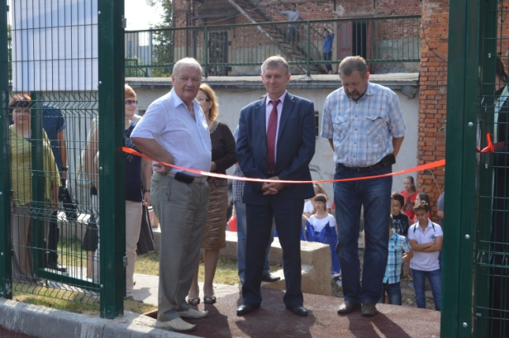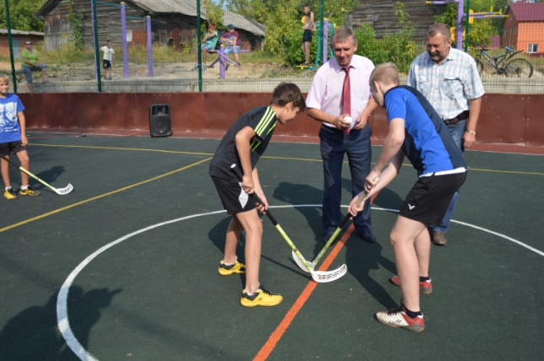

27 августа современная многофункциональная спортивная площадка открылась в городском поселении Хорлово. В церемонии открытия принял участие руководитель районной администрации Геннадий Николаевич Пестов, глава городского поселения Хорлово Андрей Михайлович Покровский, Председатель Совета депутатов - Александр Тимофеевич Титов.

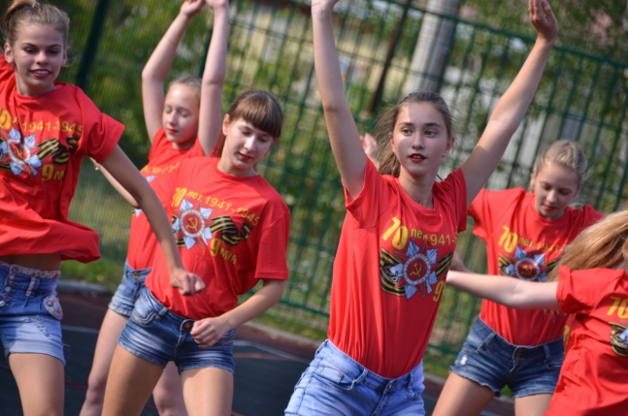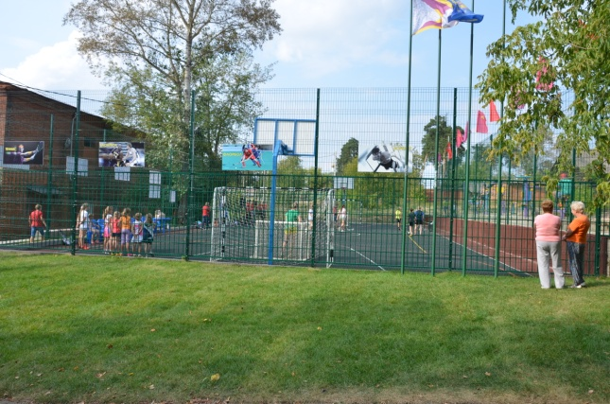

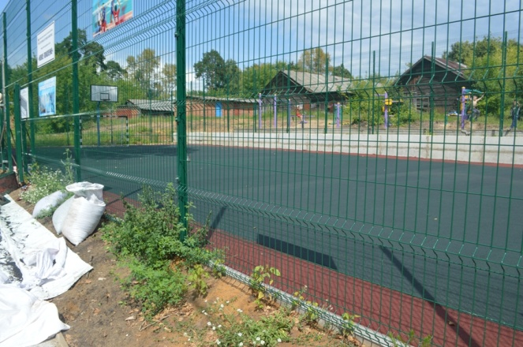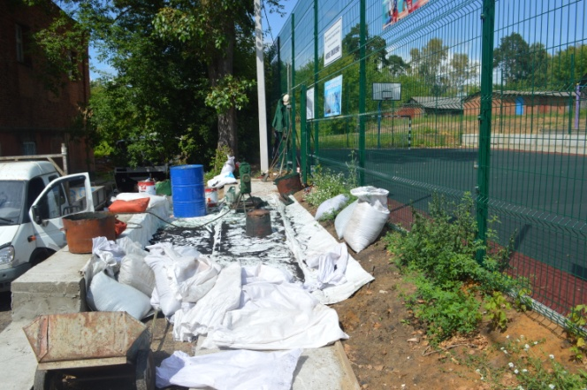
- проведено благоустройство территории при клубе – обустроена клумба с цветами.

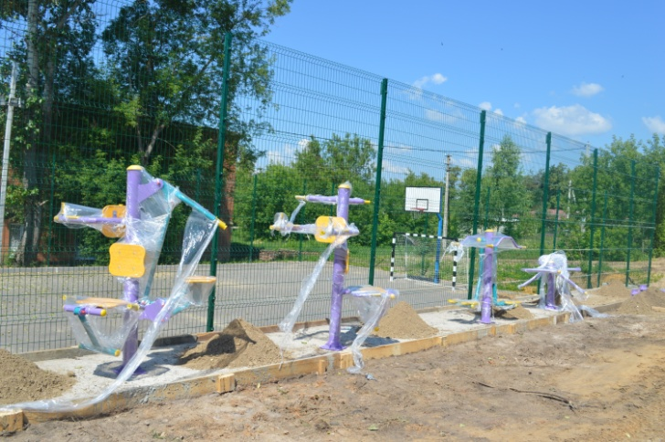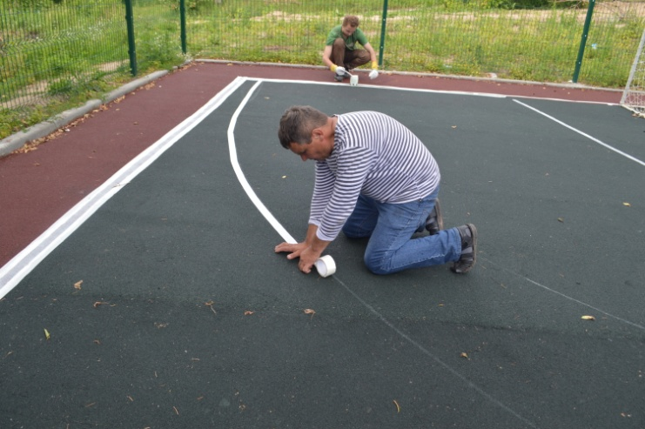

В 2015 году специалистами клуба было разработано и создано более 15 различных афиш, плакатов и баннеров для оформления посёлка и агитационно-рекламного характера.
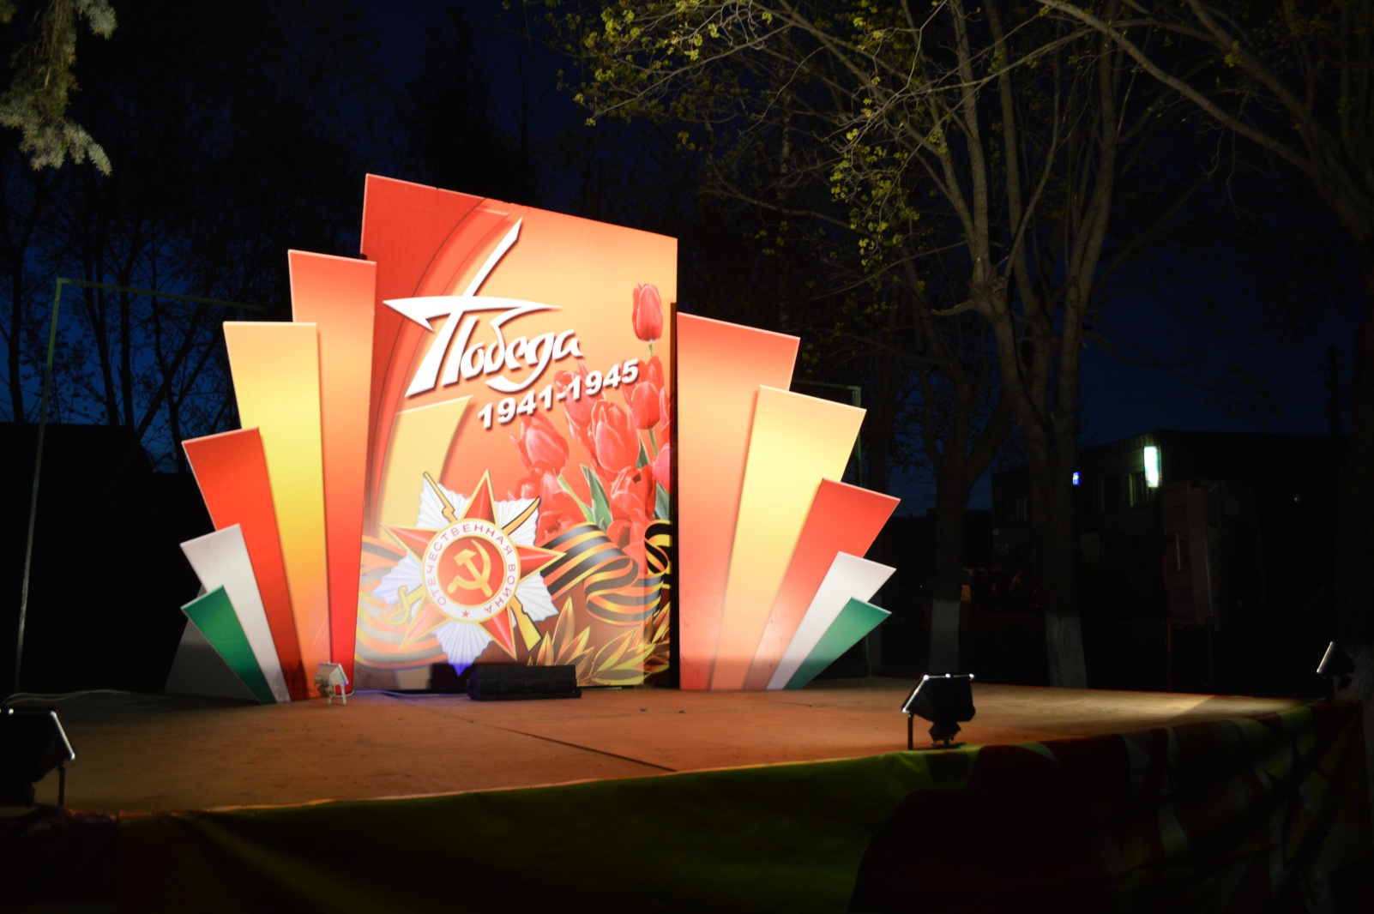

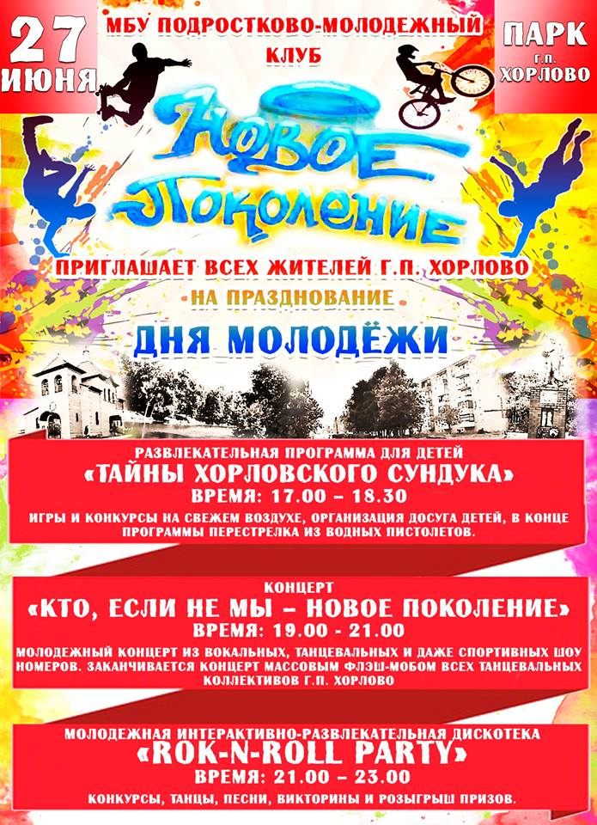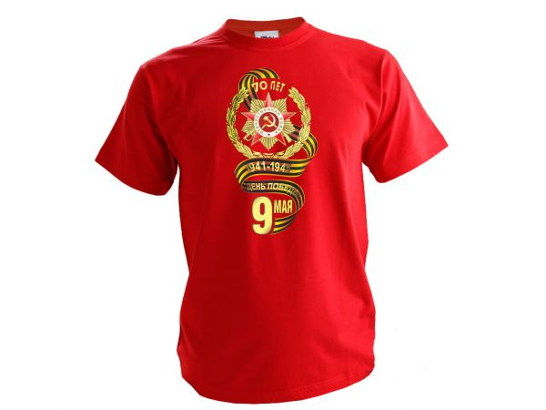

В 2015 году Подростково-молодёжный клуб «Новое поколение» осуществлял финансовую и административно хозяйственную деятельность в соответсвии с нормативно-правовыми актами , согласно смете и утверждённого муниципального задания.
Стоимость имущества: -5582900,11руб.
Кассовые расходы учреждения за период составили 3934889,58 руб.,
из них на организацию и проведение мероприятий -265895,52 руб.,
Из них:
Арендная плата за пользованием имущества-20700,00 руб.(Полевая кухня)
Приобретение призов, кубков- 174815,60 руб.
Приобретение ОС: изготовление баннеров -68476,20 руб. (баннеры-21 шт., табличка "Логотип Победы- 1шт., вывеска "Пушка"- 1 шт., штендер "Старт-Финиш"- 1 шт.)
Продукты питания-3719,40 руб.
Воздушные шары -11024,32 руб.
Прочие расходы: выпуск газеты -70830,00 руб.,
Прочие расходы- 55162,68 руб. (сопровождения программного продукта 1С за 2 квартала – 16200,00 руб., подписка на газету -7401,96 руб., изготовление: билетов- 10600,00руб., бланков -4780,00 руб., приглашения -7520,00 руб., услуги по страхованию-8660,72)
Приобретение ОС: за счет субсидий на выполнение муниц. задания 22588,03 руб. (Спортивный стенд информационный 6 шт.-13680,00; шкаф полузакрытый-1 шт.- 4799,07 руб., шкаф для одежды-4108,96 руб.)
Приобретение материальных запасов на нужды учреждения -91236,13 руб. (канц. товары-20502,16 руб., хоз. товары-16812,47 руб., бензин-13991,50 руб. , Lezard диммер-1461,00 руб., прожектор галоген-164,00 руб., лампа галоген. 150W-225,00 руб., Legrand коробка монтажная-150,00 руб., трава газонная трава-32000,00 руб., грим- 5930,00 руб. ).
На содержание имущества 140501,81 руб. (за электроэнергию -18892,99 руб., теплоснабжение – 56263,62 руб. обслуживание пожарной сигнализации –8640,00руб., заправка картриджа -4972,00руб., вывоз мусора – 2903,20 руб.,

диагностика тех.оборудования-3150,00 руб., ремонт автомобиля-45000,00 руб., провед. тех. осмотра автомобиля-680,00 руб.).
Услуги связи-27594,79 руб., (за аб.плату интер.-20000,00 руб., за абон.плату-6144,79 руб., почтовые усл.-1450,00 руб.)
Транспортные расходы – 919,00 руб.
Заработная плата -2504670,68 руб.
Начисления на выплаты по оплате труда – 722965,94руб.
Прочие выплаты -400,00 руб.
Налог на имущество –26531,00 руб.
Плата за негативное воздействие на окружающую среду – 5594,00 руб.
Кассовые расходы учреждения по л/с 21930070022 (Субсидии бюджетным учреждениям на иные цели) составили на сумму 963485,41 руб.
Из них:
Приобретение ОС -671237,51 руб. (10888,00 руб. - музыкальная шкатулка, 99999-51 руб. - изготовление передвижной сцены из металлоконструкции, приобретение сцен. инвент.-27000,00 руб.: гимнастерки с брюками-4 комп., с юбкой- 4 компл., военные сапоги- 8 пар., силовые уличные тренажеры 6 шт.-132500,00 руб., самокат городской-2 шт-8200,00 руб., 392650,00 руб. – покрытие из рез. крошки для спортплощадки).
Приобретение материальных запасов- 51690,00 руб.(39890,00 руб. :флаги-26 шт., футболки-20 шт., гергиев.лента-500 м., спорт инвентарь-11800,00 : мячи футбольные,баскетбольные,волейбольные-7 шт., канат -1 шт., пояс для тяжёлой атлетики – 1 шт., дротики-3 шт.,ракетка- 8 шт., набор теннисных шариков по 6 шт.-4 шт., свисток пластиковый – 4 шт.)
Работы, услуги по содержанию имущества-240557,90 руб. (98565,42 руб.- монтаж и установка уличных силовых тренажеров, 51397,99 руб. -оборуд. пандуса и подъезда инвалидных колясок к спортивно- игровой площадки, 90594,49 руб. – выполнение работ по монтажу ограждения спорт. площадки.)

Кассовые расходы учреждения по л/с 20930070021/02 (Субсидии бюджетным учреждениям на иные цели) составили на сумму 10184,27 руб.
Налог на прибыль -5608,00 рублей.
НДС – 4576,27 рублей.
Объём закупок составил-1637294,37 руб.
Техническое состояние основных фондов учреждения находится, на должном уровне. Бухгалтерский учет осуществляется в программе -1С «Бухгалтерия» -8.
За сохранность и состояние основных фондов несут ответственность материально-ответственные лица. Своевременно фиксируются неисправности, техническими службами проводится освидетельствование объектов, выясняются причины поломки. Поступление материальных запасов производится на основании плана, утвержденного в муниципальном задании, и корректируется с учетом потребности.
Раздел 3 « Анализ отчета об использовании учреждением плана его деятельности»

Субсидии на выполнение муниципального задания, за отчетный период составили 4384200,00рублей.
Субсидии на иные цели – 963485,41 руб., из бюджета городского поселения Хорлово из них:
Приобретение ОС -671237,51 из них:
10888,00-музыкальная шкатулка,
99999,51 рублей - изготовление передвижной сцены из металлоконструкции,
8200,00 рублей на спортинвентарь,
132500,00 рублей силовые уличные тренажеры,
27000,00 рублей - сценический инвентарь.
392650,00 рублей - покрытие из рез. крошки для спортплощадки
Работы, услуги по содержанию имущества -240557,90рублей из них:
98565,42 рублей – монтаж и установка уличных силовых тренажеров.
90594,49 рублей – выполнение работ по монтажу ограждения спорт. площадки
51397,99 рублей - оборуд. пандуса и подъезда инвалидных колясок к спортивно- игровой площадки
Приобретение материальных запасов – 51690,00 рублей из них:
39890,00 рублей флаги, майки,
11800,00 рублей – спортивный и игровой инвентарь.
Бюджетные инвестиции не поступали,
Доходы от оказания платных услуг составило-31200,00 рублей.
5608,00 рублей - Налог на прибыль.
4576,27 рублей – НДС.
Остаток на 01.01.2015 г.-21232,13 руб.,
Кассовый расход по учреждению за отчетный период составил 68,10 % от плановых назначений.
Остаток на счете на 01.10.2015 г. в органе казначейства 40701810700001000178 составляет 491558,28 руб.
Из них:
л/счет 20930070021 -459867,47 руб. на выполнения МЗ (Услуга)
л/счет 20930070021/01 - 9251,35 руб. на выполнения МЗ (Содержание имущества)
л/счет 20930070021/02 - 22439,46 руб. ПД
л/счет 21930070022- 0,00 руб. ЦС

Раздел 4 « Анализ показателей отчетности учреждения»
Сведения о движении нефинансовых активов (ф.0503768)КВФ:4
приобретение ОС – 1002859,64 рублей:
Комплект "Музыкальная шкатулка"1 шт на сумму - 10888,00 руб.
изготовление баннеров -21шт на сумму - 57582,20руб.
изготовление вывеска -1шт на сумму - 4494,00 руб.
Табличка логотип «Победы»-1шт на сумму - 1800,00 руб.
Сцена из металлоконструкции 6 секций-1шт на сумму - 99999,51руб.
Штендер одностр."Старт-Финиш" -2 шт на сумму - 4600,00 руб.

Уличные тренажеры -6 шт на сумму - 231065,42 руб.
В т.ч. покупка уличных тренажеров 132500,00 руб.
установка уличных тренажеров 98565,42 руб., перевод с КОСГУ-225 на КОСГУ 310
Спортивные информационные стенды -6 шт на сумму - 13680,00 руб.
Самокат городской 2 шт на сумму - 8200,00 руб.
Гимнастерки с юбкой и брюками по 4 комплекта - 23200,00 руб.
Военные сапоги (имитация)- 8 пар на сумму - 3800,00 руб.
Увеличение стоимости спортивно игровой площадки - 534642,48 руб.
В т.ч.
Покрытие из рез. крошки для спортплощадки - 392650,00 руб.
Оборуд. пандуса и подъезда инвалидных колясок
к спортивно- игровой площадки - 51397,99 руб. перевод с КОСГУ-225 на КОСГУ 310
Выполнение работ по монтажу ограждения
спорт. площадки. - 90594,49 руб. перевод с КОСГУ-225 на КОСГУ 310
Шкаф полузакрытый-1 шт. - 4799,07 руб.
Шкаф для одежды-1 шт. - 4108,96 руб.
Перевод основных средств с КФО:5 на КФО:4 на сумму 911795,41 рублей.
Выбытие на забалансовый счет –67245,40руб.
Материальные запасы –106170,85 руб. (бензин-14182,50 руб., канц. товары -20502,16 руб., продукты питания для приготовлении каши на мероприятия «Первенство по лыжам среди подростков и молодёжи «Лыжня Хорлово»- 3719,40, хоз. товары – 16812,47, шарики в ассортименте-11024,32, прожектор галоген.с лампой, диммер, коробка монтажная -2000,00 , трава газонная -32000,00, грим -5930,00).
Приобретены призы, награды, кубки – 161975,60 руб.
Списание призов, наград, кубков -89820,45 руб.
Списание материальных запасов –62723,32 руб.
Бланки строгой отчетности(билеты) получены на сумму -10000,00 руб. (10000 шт.)
Списано на мероприятие на сумму 24,00 рубля. (24 шт.)

Сведения о движении нефинансовых активов (ф.0503768)КВФ:5
Приобретено ОС на сумму 911795,41 в том числе:
Комплект "Музыкальная шкатулка"1 шт на сумму - 10888,00 руб.
Сцена из металлоконструкции 6 секций-1шт на сумму - 99999,51руб.
Уличные тренажеры -6 шт на сумму - 231065,42 руб.
В т.ч. покупка уличных тренажеров 132500,00 руб.
установка уличных тренажеров 98565,42 руб.,
Самокат городской 2 шт на сумму - 8200,00 руб.
Гимнастерки с юбкой и брюками по 4 комплекта - 23200,00 руб.
Военные сапоги (имитация)- 8 пар на сумму - 3800,00 руб.
Увеличение стоимости спортивно игровой площадки - 534642,48 руб.
В т.ч.
Покрытие из рез. крошки для спортплощадки - 392650,00 руб.
Оборуд. пандуса и подъезда инвалидных колясок
к спортивно- игровой площадки - 51397,99 руб.
Выполнение работ по монтажу ограждения
спорт. площадки. - 90594,49 руб.
Перевод основных средств с КФО:5 на КФО:4 на сумму 911795,41 рублей.
Пояснительная к ведению счета 109,00 (бюджет)
Затраты на выполнение работ, услуг :
-заработная плата и начисления на выплаты по оплате труда персонала –2783483,62руб.
-прочие выплаты-450,00
-начисление на выплату по оплате труда – 837096,64руб.
-услуги связи -30068,14руб.
-транспортные расходы -919,00 руб.
-коммунальные услуги-66421,16руб.
-арендная плата за пользование имуществом-20700,00 руб.
-работы, услуги по содержанию имущества-66788,10руб.
-прочие работы и услуги -137253,96руб.
-амортизация основных средств и нематериальных активов 512971,76руб.
-выбытие материальных запасов 64523,32руб.
-прочие расходы –199987,60руб.
Всего по 109.61 Себестоимость готовой продукции, работ, услуг- составило 4720663,30 руб.
Закрытие счета происходит согласно КЭК,КПС,КФО Д 401.10 К 109.61 –4720663,30 руб.

2015 год Подростково-молодёжный клуб завершает с высокими показателями – увеличились количественные и качественные показатели. Возросло число ребят посещающих клуб, улучшилось качество организации и проведения мероприятий и их материально-техническое обеспечение.

Директор МБУ «Подростково-молодёжный клуб «Новое поколение»

В.К.Пирожников

